**Информационная система управления сетью интернет-магазинов Garpix MDM**

**РУКОВОДСТВО ПОЛЬЗОВАТЕЛЯ**

**2022**

**Оглавление**

**1. ВВЕДЕНИЕ** 2

1.1 Наименование системы 3

1.2 Область применения 3

1.3 Краткое описание возможностей 3

1.4 Уровень подготовки пользователя 3

1.5 Перечень эксплуатационной документации, с которой необходимо ознакомиться пользователю 3

**2. НАЗНАЧЕНИЕ И УСЛОВИЯ ПРИМЕНЕНИЯ** 3

2.1. Виды деятельности, функции 3

2.2. Условия, при соблюдении (выполнении, наступлении) которых обеспечивается применение средства автоматизации в соответствии с назначением 4

**3. ПОДГОТОВКА К РАБОТЕ** 4

3.1 Состав и содержание дистрибутивного носителя данных 4

3.2 Порядок загрузки данных и программ 4

3.3 Проверка работоспособности системы 4

**4. ОПИСАНИЕ ОПЕРАЦИЙ** 5

4.1 Описание всех выполняемых задач, функций 5

4.2 Описание операций технологического процесса обработки данных, необходимых для выполнения задач 8

**5. АВАРИЙНЫЕ СИТУАЦИИ** 57

**6. РЕКОМЕНДАЦИИ ПО ОСВОЕНИЮ** 57

# **1. ВВЕДЕНИЕ**

## 1.1 Наименование системы

Полное название: Информационная система управления сетью интернет-магазинов Garpix MDM (далее GMDM).

## 1.2 Область применения

Областью применения является: управление интернет-магазином, управление n-ным количеством монобрендовых интернет-магазинов, управление складскими базами данных и системами управления заказами в магазинах.

## 1.3 Краткое описание возможностей

Информационная система позволяет управлять основным интернет-магазином и n-ным количеством монобрендовых интернет-магазинов на базе одной информационной системы. Обеспечивает гибкое управление номенклатурным справочником и настройкой пользовательских прав. Необходима для учета изделий, их свойств, характеристик, цен и других показателей с возможностью формирования отчетов о наличии необходимого товара и информации о складах, на которых хранится товар.

## 1.4 Уровень подготовки пользователя

Пользователь должен иметь навыки работы в ОС семейства Windows, в среде Интернет через браузер.

## 1.5 Перечень эксплуатационной документации, с которой необходимо ознакомиться пользователю

* Руководство пользователя (настоящий документ);
* Общее описание системы.

# **2. НАЗНАЧЕНИЕ И УСЛОВИЯ ПРИМЕНЕНИЯ**

## 2.1. Виды деятельности, функции

Функции GMDM:

* Хранение, создание, изменение произвольных Справочников номенклатуры, (например, контрагентов, единиц измерения, брендов, цветов, размерных рядов, технологий).
* Хранение, создание, изменение цен.
* Хранение, создание, изменение заказов.
* Поиск товаров.
* Просмотр информации о товарах.
* Хранение, создание, изменение промокодов, работа с ценообразованием.
* Просмотр новостной информации и статей.
* Покупка товаров.
* Оформление доставки.
* Формирование потока сборок на доставку, контроль статуса доставки, работа с пользовательскими интерфейсами для каждой роли с управляемым набором инструментов и правами доступа к каждому инструменту по ролям.
* Сохранение товаров для последующей покупки.
* Выгрузка отчетов о наличии товаров на складах.
* Управление контентом сайтов.

## 2.2. Условия, при соблюдении (выполнении, наступлении) которых обеспечивается применение средства автоматизации в соответствии с назначением

Работа с системой возможна при стабильном подключении интернета.

# **3. ПОДГОТОВКА К РАБОТЕ**

## 3.1 Состав и содержание дистрибутивного носителя данных

1. Исходный код проекта в формате ZIP-архива.

2. Дамп базы данных в формате SQL.

3. Медиафайлы проекта в формате ZIP-архива.

## 3.2 Порядок загрузки данных и программ

Открыть браузер и перейти по адресу:

CORE: <http://213.171.63.3:7030/>.

CMS: <http://213.171.63.3:7034/admin/>.

Интерфейсы: <http://213.171.63.3:7035/core-cms>.

## 3.3 Проверка работоспособности системы

Система работоспособна, если в результате действий пользователя отобразилось главная страница без выдачи пользователю сообщений о сбое в работе.

# **4. ОПИСАНИЕ ОПЕРАЦИЙ**

## 4.1 Описание всех выполняемых задач, функций

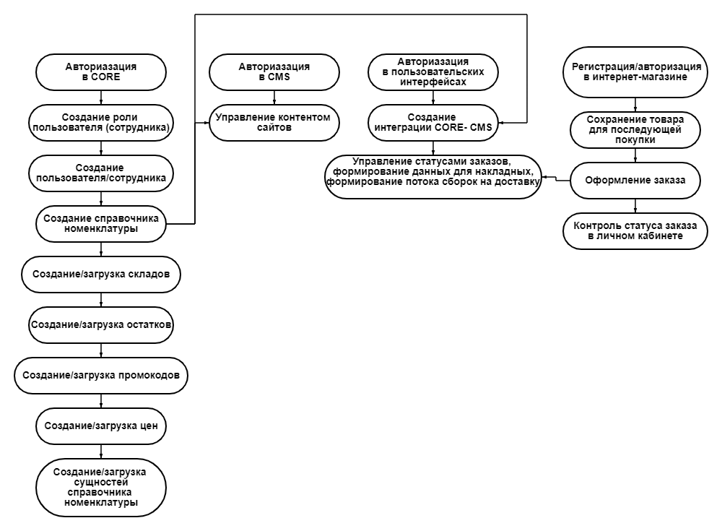

*Рисунок 1 – Структура информационной системы*

Таблица 1. Перечень задач, функций и операций в CORE, выполняемых пользователем

|  |  |  |
| --- | --- | --- |
| Задача | Функции | Операции |
| F1. Авторизация | F11.Осуществить начальную настройку | F111.Проведение авторизации |
| F2. Создание роли сотрудника | F21. Осуществить создание роли сотрудника | F211.Создание роли сотрудника |

*Продолжение таблицы 1*

|  |  |  |
| --- | --- | --- |
| F3. Создание сотрудника | F31. Осуществить создание сотрудника | F311.Создание сотрудника  F312.Создание привязки бренда к бренд-менеджеру |
| F4. Создание справочника номенклатуры | F41. Осуществить создание справочника номенклатуры | F411. Создание метаинформации  F412. Загрузка медиафайлов |
| F5. Создание склада | F51. Осуществить создание склада | F511. Создание склада  F512. Выгрузка и загрузка складов через CSV |
| F6. Создание остатка товаров | F61. Осуществить создание остатка товаров | F611. Создание остатка  F612. Выгрузка и загрузка остатков через CSV |
| F7. Создание промокода | F71. Осуществить создание промокода | F711. Создание промокода  F712. Выгрузка и загрузка промокодов через CSV |
| F8. Создание цены | F81. Осуществить создание цены | F811. Создание цены  F812. Выгрузка и загрузка цен через CSV |

*Продолжение таблицы 1*

|  |  |  |
| --- | --- | --- |
| F9. Создание сущностей номенклатурного справочника | F91. Осуществить создание сущностей | F911. Создание сущности  F912. Выгрузка и загрузка сущностей через CSV |

Таблица 2. Перечень задач, функций и операций в CMS, выполняемых пользователем

|  |  |  |
| --- | --- | --- |
| Задача | Функции | Операции |
| H1. Авторизация | H11.Осуществить начальную настройку | H111.Проведение авторизации |
| H2. Управление контентом сайтов | H21.Осуществить настройку отображения контента | H211. Проведение настройки конфигурации сайта |

Таблица 3. Перечень задач, функций и операций в пользовательских интерфейсах, выполняемых пользователем

|  |  |  |
| --- | --- | --- |
| Задача | Функции | Операции |
| G1. Авторизация | G11.Осуществить начальную настройку | G111.Проведение авторизации |
| G2. Создании интеграции CORE-CMS | G21.Осуществить создание интеграции | G211. Создание интеграции CATALOG  G212. Создание интеграции PRODUCT  G213. Создание интеграции SKU |

*Продолжение таблицы 3*

|  |  |  |
| --- | --- | --- |
| G3. Управление заказами | G21.Осуществить смену статуса заказа, формирование потока сборок на доставку, данных для накладных | G311. Создание перехода заказа по статусной модели, формирование накладных и сборок на доставку |

## 4.2 Описание операций технологического процесса обработки данных, необходимых для выполнения задач

**Для всех операций есть следующие общие условия, при которых исполняемая операция доступна:**

**1) Корректность работы системы.**

**4.2.1. F1. Авторизация. Описание операции F111. Проведение авторизации**

***Основные действия в требуемой последовательности***

После перехода на страницу CORE открывается форма авторизации. Для выполнения входа в систему необходимо ввести данные в поля формы. Для всех последующих действий с системой необходимо ввести данные пользователя с полными правами. После ввода данных необходимо нажать на кнопку “Войти”.

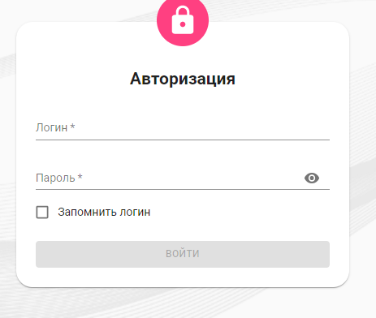

*Рисунок 2 – Выполнение входа в систему*

После того как вход в систему был выполнен, пользователь может перейти в личный кабинет с целью просмотра и редактирования данных. Редактированию подлежит пароль, а также персональная и контактная информация. Логин, должность и отдел недоступны для редактирования в личном кабинете. Для перехода на страницу личного кабинета необходимо кликнуть на иконку пользователя в правом верхнем углу и выбрать в выпадающем меню “Личный кабинет”.

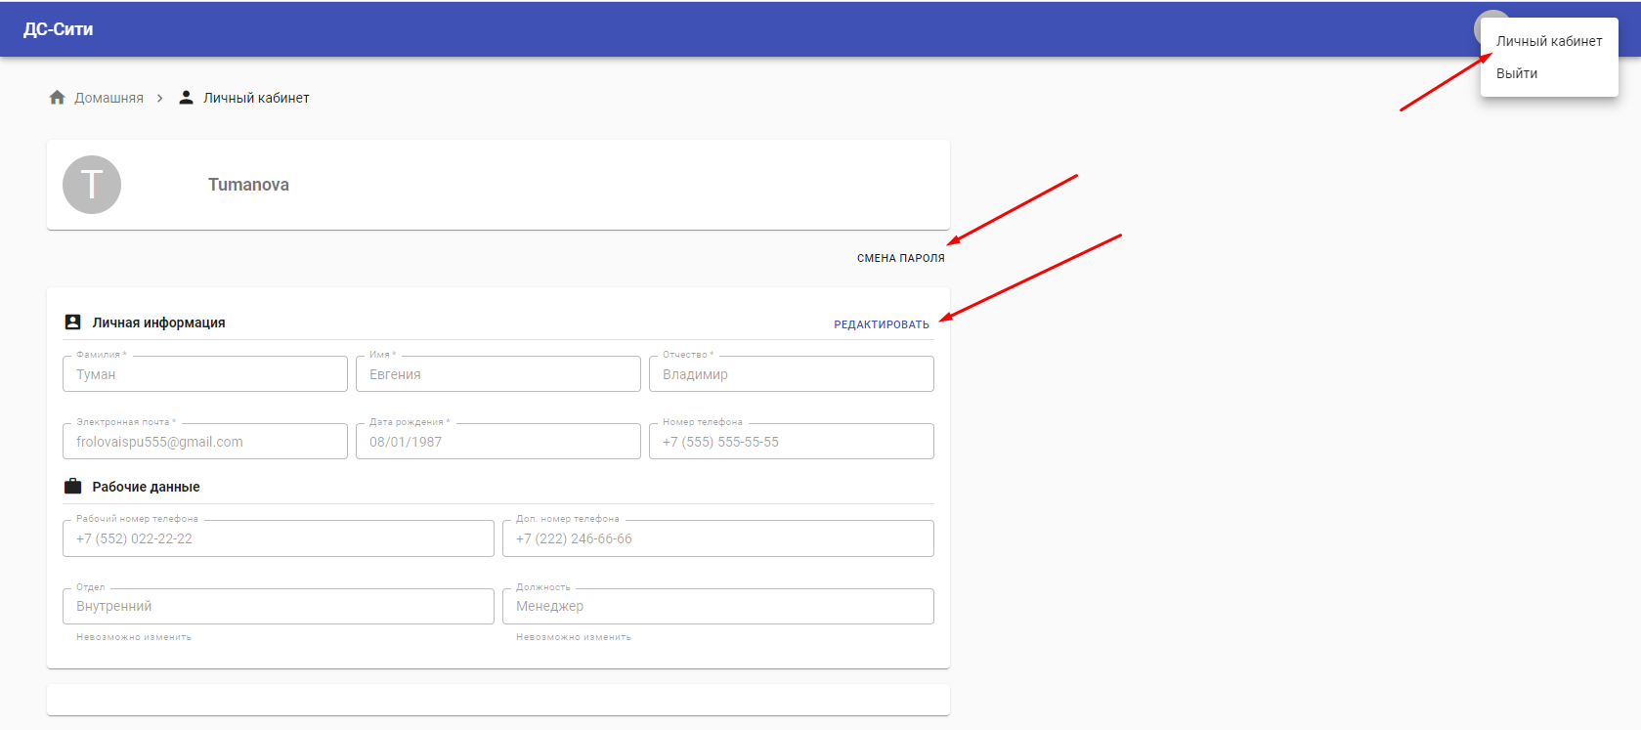

*Рисунок 3 – Личный кабинет CORE*

**4.2.2. F2. Создание роли сотрудника. Описание операции F211. Создание роли сотрудника**

***Основные действия в требуемой последовательности***

Информационная система предполагает гибкую настройку прав доступа для любой группы пользователей (сотрудников), объединенных одной ролью.   
 Для создания роли необходимо перейти в раздел меню “Настройки”, далее в подраздел “Роли и меню”, далее “Роли”.

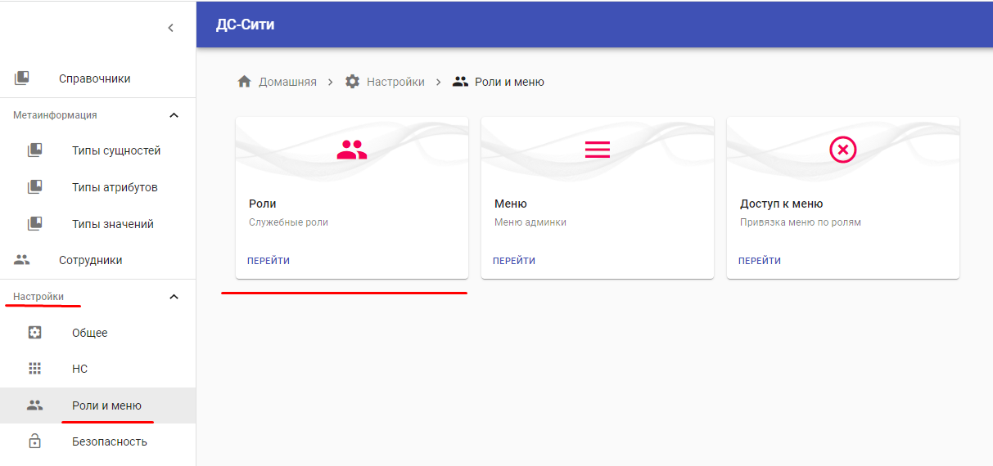

*Рисунок 4 – Создание роли пользователя. Выполнение входа в меню “Настройки”*

На открывшейся странице необходимо нажать на кнопку “Добавить новую роль”. Заполнить поля формы данными. Нажать на кнопку “Сохранить”.

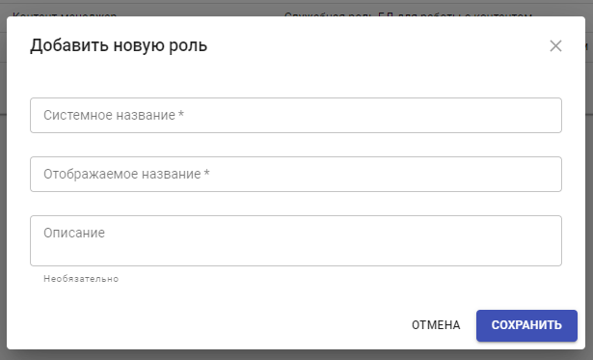

*Рисунок 5 – Добавление новой роли*

После того как новая роль была создана требуется предоставить для данной роли права доступа к разделам системы. Для этого нужно вернуться в раздел меню “Настройки”- “Роли и меню” и далее перейти в подраздел “Доступ к меню”. На открывшейся странице нажать на кнопку “Добавить новое право доступа”.

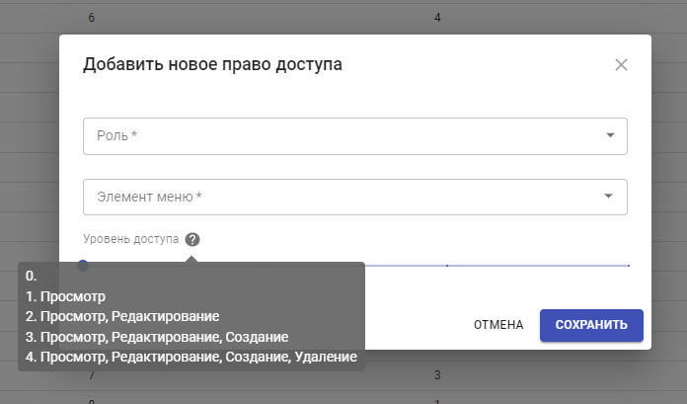

*Рисунок 6 – Добавление права доступа для созданной роли*

Далее необходимо заполнить поля формы, для этого нужно кликнуть сначала на поле “Роль” и выбрать из списка новую роль, после кликнуть на поле “Элемент меню” и также выбрать из списка требуемый элемент (раздел) меню, к которому будет предоставлен доступ, и последним шагом требуется установить с помощью ползунка уровень доступа к выбранному элементу меню. Перечень обозначений уровней доступа присутствует в справочной информации рядом с полем (см. Рисунок 6).  
 После заполнения всех полей формы, нажмите на кнопку “Сохранить”. Опираясь на описанный выше алгоритм, можно создать и настроить любую роль и присвоить ее пользователю с целью ограничения доступа к разделам системы.

**4.2.3. F3. Создание сотрудника. Описание операции F311. Создание сотрудника**

***Основные действия в требуемой последовательности***

Для того, чтобы создать в системе нового сотрудника необходимо перейти в раздел меню “Сотрудники”. Оставаясь на вкладке “Управление сотрудниками”, нажмите на кнопку “Добавить нового сотрудника”.

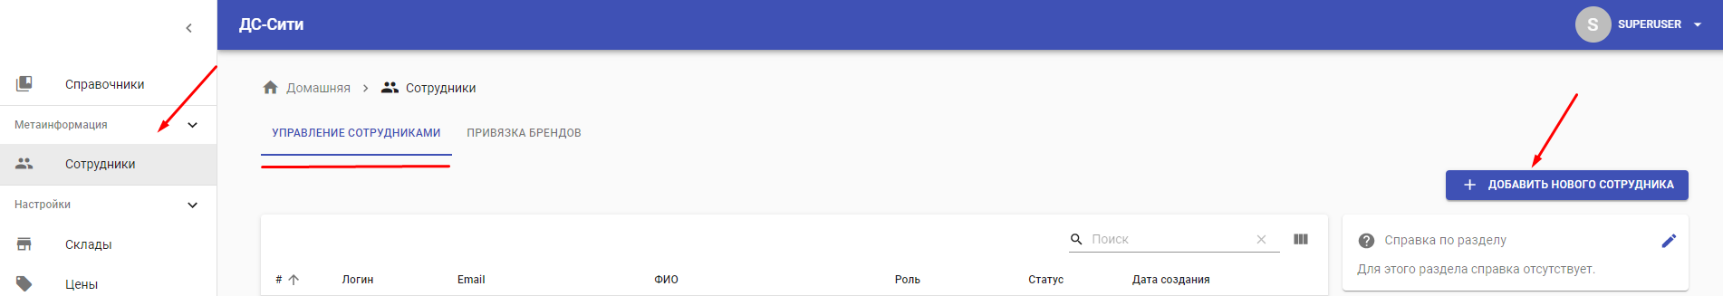

*Рисунок 7 – Страница “Сотрудники”*

Далее требуется заполнить поля формы добавления нового сотрудника. Поля: “Логин” (будет использоваться пользователем при авторизации и не может им редактироваться в последующем), “Электронная почта”, “Пароль”, “Повторите пароль”, “Фамилия”, “Имя”, “Отчество” и “Роль” являются обязательными. После того, как все поля будут заполнены, нажмите на кнопку “Сохранить”.

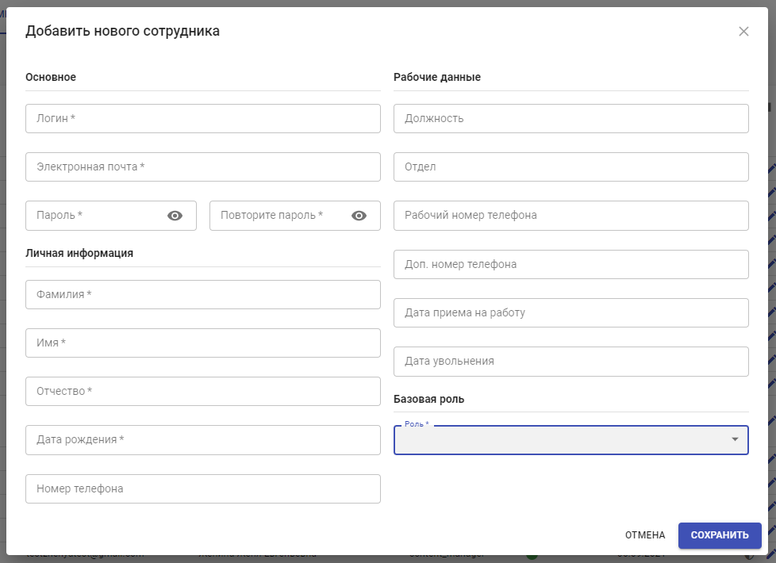

*Рисунок 8 – Добавление нового сотрудника*

**4.2.4. F3. Создание сотрудника. Описание операции F312. Создание привязки бренда к бренд-менеджеру.**

***Основные действия в требуемой последовательности***

Для того, чтобы закрепить пользователя с ролью бренд-менеджер за конкретным брендом необходимо выполнить привязку. Для того, чтобы выполнение данного шага было возможным, необходимо предварительно создать номенклатурный справочник брендов и выполнить настройку, определяющую какой именно тип сущности будет определяться как бренд. Для выполнения данной настройки необходимо перейти в раздел “Настройки”- “НС”- “Привязка типов”, нажать на кнопку “Добавить новую связь”. В открывшейся форме указать тип сущности и наименование - brand.  
 Привязка выполняется в разделе “Сотрудники”, вкладка “Привязка брендов”. На странице отображаются все сотрудники, которым была присвоена роль бренд-менеджер. Для того, чтобы присвоить бренд конкретному сотруднику, необходимо нажать на иконку “карандаш” рядом с сотрудником, в открывшемся окне редактирования нажать на кнопку “Добавить бренд”, кликнуть на поле “Бренд” и выбрать нужный бренд из списка. Далее аналогичным образом можно будет редактировать и удалять привязанные бренды.

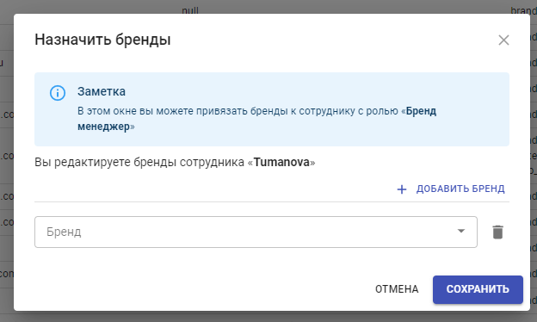

*Рисунок 9 – Привязка бренда*

**4.2.4. F4. Создание справочника номенклатуры. Описание операции F411. Создание метаинформации- типы значений, типы атрибутов, типы значений.**

***Основные действия в требуемой последовательности***

Для создания справочника номенклатуры, иными словами типа сущности, предварительно нужно создать необходимую метаинформацию- типы значений и типы атрибутов.   
 Для создания типа значения необходимо перейти в раздел “Метаинформация”- “Типы значений”. На странице “Типы значений” нажмите на кнопку “Добавить новый тип значения”. В открывшейся форме необходимо заполнить все обязательные поля: “Наименование”, “Тип данных”. При необходимости можно установить ограничение, проставив одноименный чекбокс. Ограничения выбираются из выпадающего списка, может быть установлено более одного ограничения. После того, как все данные были заполнены, нажмите на кнопку “Сохранить” (см. Рисунок 10).

Для создания типа атрибута необходимо перейти в раздел “Метаинформация”- “Типы атрибутов”. На странице “Типы атрибутов” нажмите на кнопку “Добавить новый тип значения”. В открывшейся форме необходимо заполнить все обязательные поля: “Наименование”, “Отображаемое имя”, “Тип значения”. При необходимости можно установить ограничение, проставив одноименный чекбокс. Ограничения выбираются из выпадающего списка, может быть установлено более одного ограничения. Стоит обратить внимание, что если ограничение установлено как у типа атрибута, так и у типа значения приоритетным и единственным работающим ограничением будет считаться ограничение для типа атрибута. Корректное отображаемое имя в ряде случаев необходимо для обеспечения верного отображения карточки товара на сайте интернет-магазина. Перечень отображаемых имен для таких атрибутов будет предоставлен (см. Таблица 5). Тип атрибута может быть простым (прим. Описание), множественным (прим. Изображение), составным (прим. Размер- длина, высота, ширина) и множественным составным (прим. Гарантии: наименование и срок). Для обозначения типа атрибута необходимо проставить соответствующие чекбоксы. После того, как все данные были заполнены, нажмите на кнопку “Сохранить” (см. Рисунок 11).

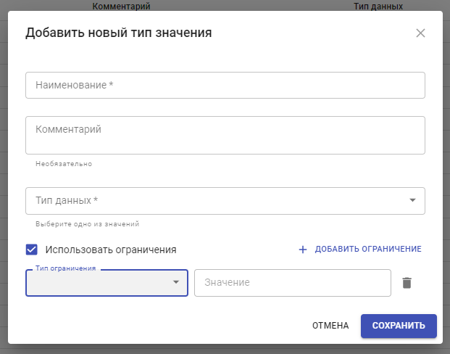

*Рисунок 10 – Создание типа значения*

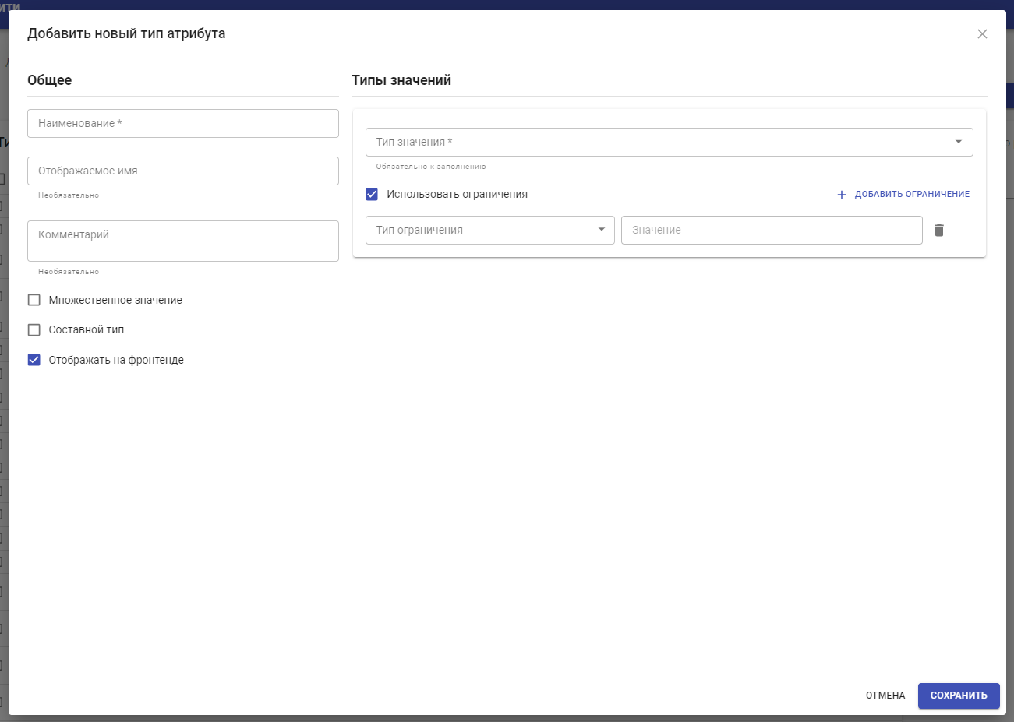

*Рисунок 11 – Создание типа значения*

Для создания Типа сущности необходимо перейти в раздел “Метаинформация”- “Типы сущностей”. На странице “Типы сущностей” нажмите на кнопку “Добавить новый тип сущности”. В открывшейся форме необходимо заполнить все обязательные поля: “Наименование” и “Тип атрибута”. Для того, чтобы добавить несколько типов атрибута, воспользуйтесь кнопкой “+ новый тип атрибута” в правом верхнем углу. После добавления всех необходимых атрибутов для создаваемого типа сущности, необходимо для каждого из них установить параметры обязательности. Также можно менять очередность атрибутов при помощи кнопок- стрелка вверх и стрелка вниз. В дальнейшем тип сущности может быть отредактирован, в том числе изменен состав атрибутов, их очередность и обязательность. После того, как все данные были заполнены, нажмите на кнопку “Сохранить” (см. Рисунок 12). После создания типа сущности, созданный номенклатурный справочник можно будет увидеть на странице раздела Справочники.

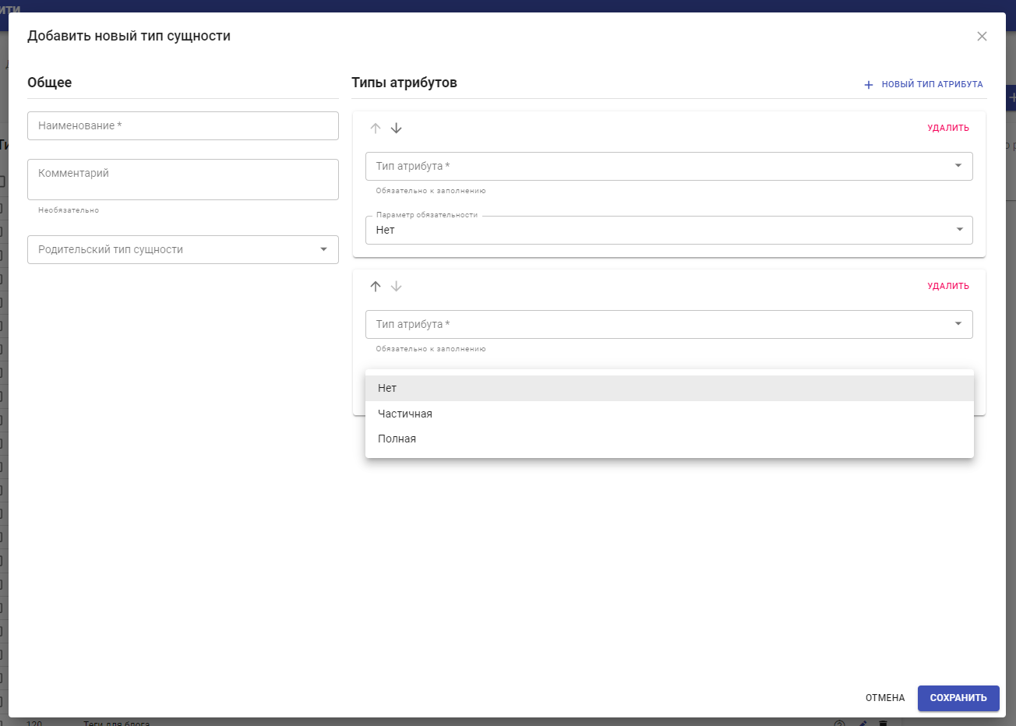

*Рисунок 12 – Создание типа сущности*

Таблица 5. Перечень отображаемых имен для атрибутов (Типы атрибутов: Простой - П, Множественный - М, Составной множественный - СМ)

|  |  |
| --- | --- |
| **Тип сущности** | **Свойства для отображения** |
| Активности | **name** – название, П **image** – изображение, П **url** – ссылка на страницу, П |

*Продолжение таблицы 5*

|  |  |
| --- | --- |
| Бренды | **title** – название, П **image** – изображение, П **background** – фоновое изображение для детальной страницы, П **html** – полное описание, П **catalog_ur**l – ссылка на каталог, П **news** – связанные новости, М **technologies** – связанные технологии, М **video_reviews** – связанные видеообзоры, М **url** – ссылка на страницу бренда, П **other_brands** – другие бренды, М **guarantees** – список гарантий, СМ (название, описание) |
| Статьи | **title** – заголовок, П **date** – дата публикации, П **image** – изображение, П **summary** – краткое описание, П **html** – полное описание, П **other_articles** – другие статьи, М **tags** – теги, М |
| Новости | **title** – заголовок, П **image** – изображение, П **date** - дата публикации, П **summary** – краткое описание, П **html** – полное описание, П |
| Команда | **full_name** – полное имя, П **image** – изображение, П **autobio** – автобиография, П **achievements** – достижения, М **speciality** – специальность, П **quote** – цитата, П **articles** – список статей, М **reviews** – список обзоров, М |

*Продолжение таблицы 5*

|  |  |
| --- | --- |
| Технологии | **title** – заголовок, П **image** – изображение, П **summary** - краткое описание, П **html** – полное описание, П **tag** – тэг, П |
| Главная карусель | **title** – заголовок, П **image** – изображение, П **has_description** – показывать ли описание, П **description** – описание, П **url** – ссылка на страницу, П |
| Главная сетка | **title** – заголовок, П **image** – изображение, П **description** – описание, П **url** - ссылка на страницу, П |
| Цвет | **title** - заголовок **hex** – код цвета HEX, П |
| Продукт | **title** – название, П **description** – описание, П **brand** – бренд, П **marks** – метки, М **labels** – особенности, М **category** – категория, П **technologies** – технологии, М **size** – размер, П **color** – цвет, П **images** – изображения, М **size_table** – таблица размеров, П **related_products** – связанные продукты, М **useful_information** – полезная информация, П **description_search** – текст для поиска, П |

*Продолжение таблицы 5*

|  |  |
| --- | --- |
| Каталог | **title** – заголовок категории **subcats** – группы ссылок, СМ (название, ссылка, является заголовком?, номер столбца) **brands** - бренды, М  **banner** – баннер, П **tags_with_links** – тэги, СМ (название, ссылка) |
| SKU | **sku -** sku (артикул), П **product** - ссылка на модель, П |

**4.2.5. F4. Создание справочника номенклатуры. Описание операции F412. Загрузка медиафайлов.**

***Основные действия в требуемой последовательности***

Для того, чтобы использовать медиафайлы при создании сущностей номенклатурных справочников, необходимо загрузить их в систему. Чтобы это сделать, перейдите в раздел меню “Файловое хранилище”. Для создания директории нажмите на кнопку “Добавить новую папку” (папка с плюсом), в открывшемся окне введите название папки и нажмите кнопку “Сохранить” (см. Рисунок 13). Для создания подпапки, необходимо кликнуть на папку, которая будет являться родительской, правой кнопкой мыши, выберите пункт “+ Создать подпапку”. При помощи контекстного меню также можно переименовать, удалить папку и произвести индексацию. Индексацию необходимо производить после того, как новые файлы были загружены в систему (см. Рисунок 14).

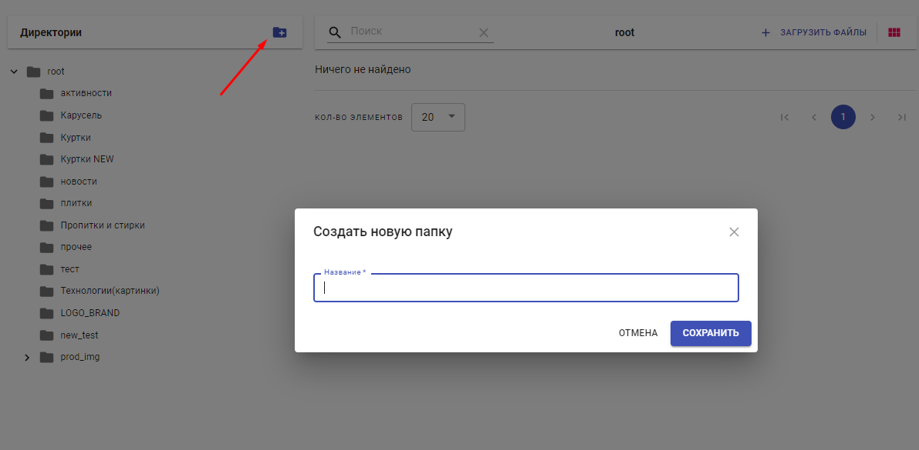

*Рисунок 13 – Создание директории*

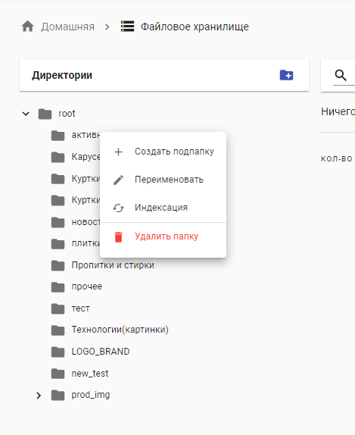

*Рисунок 14 – Создание подпапки. Индексация*

Для загрузки медиафайлов (аудио, видео, текстовый документ и т.д) необходимо кликнуть на нужную папку, справа от директорий будет отображаться содержимое папки, также строка поиска, управление отображением (список, плитка) и кнопка “Загрузить файлы”. Нажмите на кнопку “Загрузить файлы”. В открывшемся окне ”Импорт данных” перетащите файлы, либо кликните на выделенную зону для того, чтобы выбрать файлы с компьютера или носителя. Максимальное кол-во файлов для единовременной загрузки: 100 шт. После того, как файлы для загрузки будут выбраны, нажмите на кнопку “Загрузить” (см. Рисунок 15).

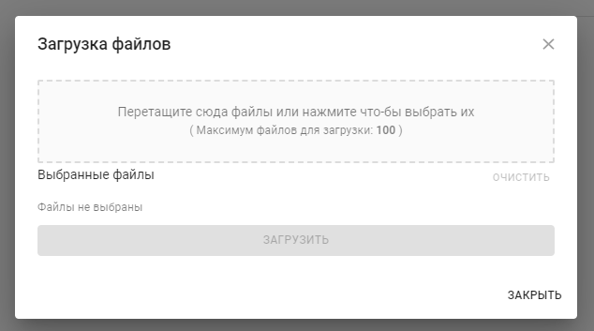

*Рисунок 15 – Загрузка медиафайлов*

После того, как файлы были загружены в файловое хранилище, их можно посмотреть, переименовать, удалить. Для этого необходимо нажать правой кнопкой мыши на выбранный файл и выбрать нужное действие в контекстном меню (см. Рисунок 16).

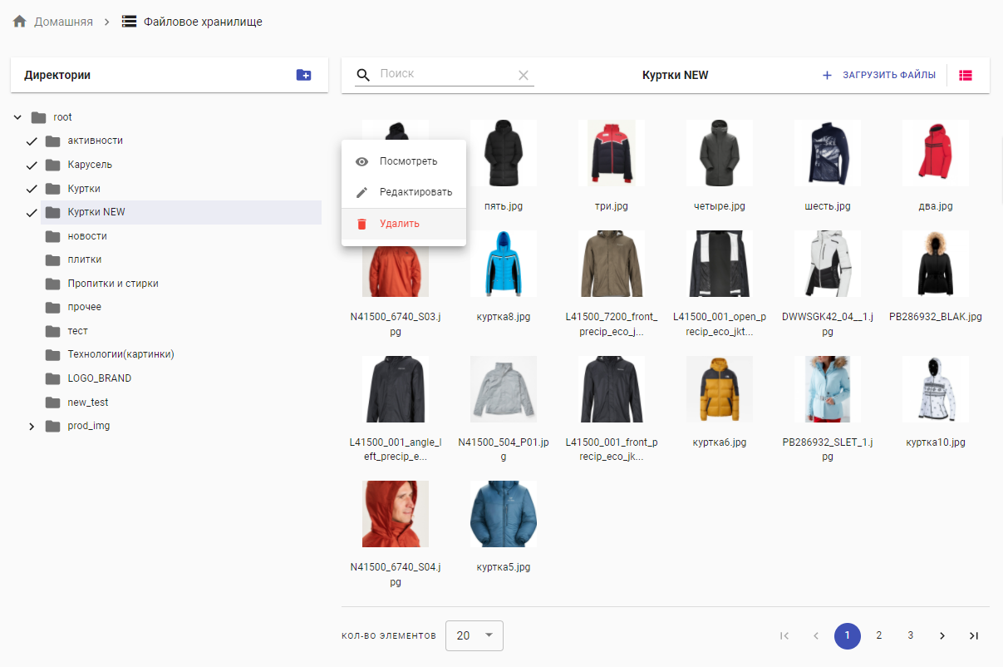

*Рисунок 16 – Редактирование медиафайлов*

**4.2.5. F5. Создание склада. Описание операции F511. Создание склада.**

***Основные действия в требуемой последовательности***

Для того, чтобы в дальнейшем заносить остатки по товарам, указывая на каком складе сколько находится доступных единиц, склады необходимо создать. Сделать это можно с помощью кнопки “Добавить новый склад”, а также загрузить через файл csv.   
 Перейдите в раздел меню “Склады”, нажмите на кнопку “Добавить новый склад” в правом верхнем углу. В открывшемся окне заполните обязательные поля: “ID магазина”, “Отображаемое название”. Проставьте необходимые чекбоксы в том случае, если склад является магазином и если по складу ведется учёт остатков. Обратите внимание, что на детальной странице товара в интернет-магазине, на вкладке “Наличие в розничной сети” будут отображаться остатки именно по магазинам. Также укажите сортировку для склада. Сортировку необходимо указывать для того, чтобы получить корректную последовательность складов при работе с заказами на этапе проверки и заказа сборки, а также верно сформировать данные для накладных. После того, как данные будут заполнены, нажмите на кнопку “Сохранить” (см. Рисунок 17).

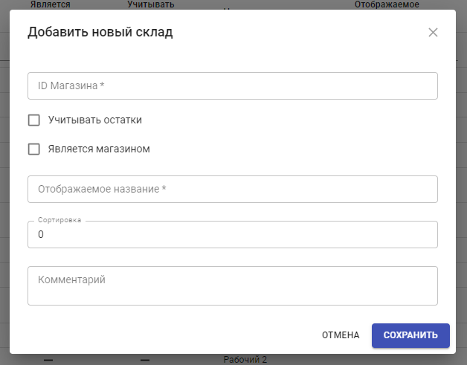

*Рисунок 17 – Создание склада*

**4.2.5. F5. Создание склада. Описание операции F512. Выгрузка и загрузка складов через CSV.**

***Основные действия в требуемой последовательности***

Для того, чтобы совершить выгрузку складов и последующую загрузку, необходимо перейти в раздел меню “Склады”, в правом верхнем углу нажать на кнопку “Выгрузить данные”. После нажатия на кнопку в правом нижнем углу отобразиться окно “Данные выгружены”, которое необходимо развернуть и нажать на кнопку “Скачать” (см. Рисунок 18). Файл будет скачан в формате csv.

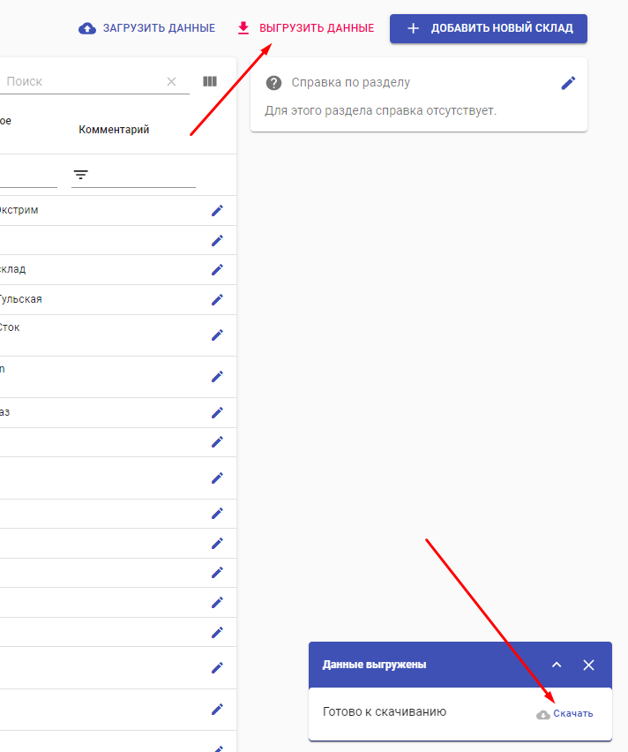

*Рисунок 17 – Выгрузка складов*

После того как файл загрузился необходимо его открыть. Работать с csv файлами рекомендуется через LibreOffice. Если же будет использована другая программа для работы с файлами, необходимо обратить внимание на ряд настроек (см. Рисунок 18).  
 Открываем скачанный файл со складами. Обратите внимание, что в первой строке располагаются названия атрибутов склада (данную строку удалять нельзя если планируется последующая загрузка), а в первом столбце располагаются id сущностей склада (см. Рисунок 19). Данные файла можно редактировать, после чего сохранить изменения и загрузить в программу. Также можно загружать через файл новые склады и удалять старые при необходимости. Если через файл csv загружается новый склад, значение id не заполняется, остается пустым, т.к. только в таком случае система воспримет запись о складе как новую и присвоит id автоматически.  
 Для загрузки файла, на странице “Склады” в правом верхнем углу нажмите кнопку “Загрузить данные”. Перетащите файл загрузки в открывшееся окно или выберите файл, кликнув на соответствующее поле. После того, как файл загрузки будет выбран, нажмите на кнопку “Загрузить” (см. Рисунок 20). Загрузка и обновление данных в системе может занять около минуты.

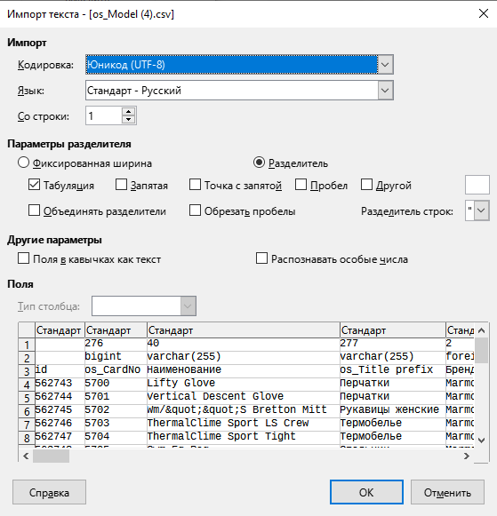

*Рисунок 18 – Настройки для работы с csv файлами*

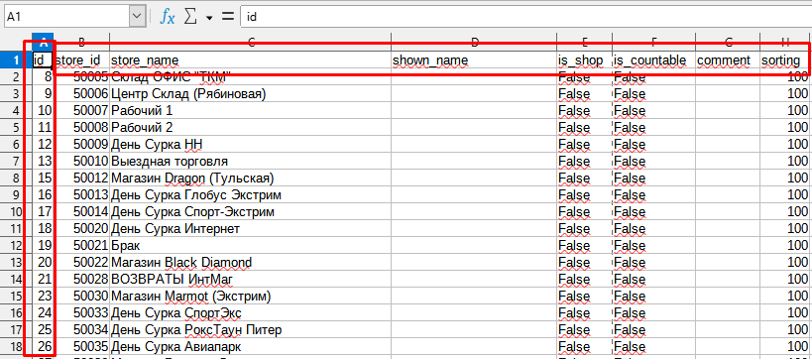

*Рисунок 19 – Файл выгрузки “Склады”*

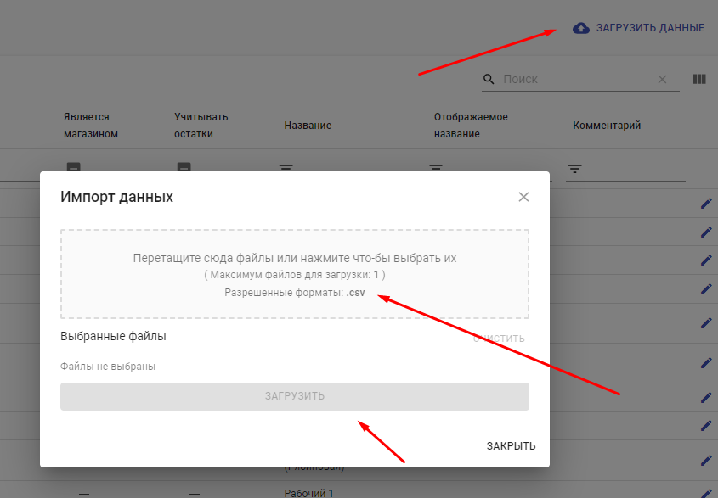

*Рисунок 20 – Файл выгрузки “Склады”*

**4.2.6. F6. Создание остатка товаров. Описание операции F611. Создание остатка.**

***Основные действия в требуемой последовательности***

Перейдите в раздел меню “Остатки”, нажмите на кнопку “Добавить новый остаток” в правом верхнем углу. В открывшемся окне заполните обязательные поля: “SKU”, “Магазин”, “Количество”. После того, как данные будут заполнены, нажмите на кнопку “Сохранить” (см. Рисунок 21).

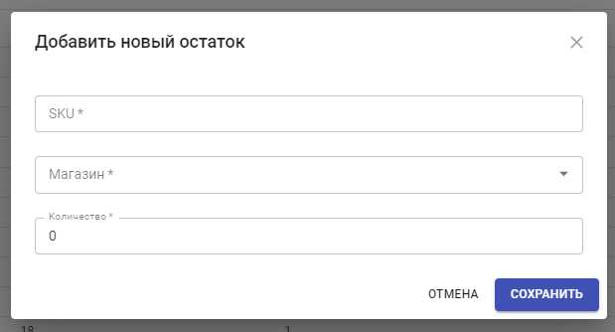

*Рисунок 21 – Создание остатка*

**4.2.6. F6. Создание остатка товаров. Описание операции F612. Выгрузка и загрузка остатков через CSV.**

***Основные действия в требуемой последовательности***

Для того, чтобы совершить выгрузку остатков и последующую загрузку, необходимо перейти в раздел меню “Остатки”, в правом верхнем углу нажать на кнопку “Выгрузить данные”. После нажатия на кнопку в правом нижнем углу отобразиться окно “Данные выгружены”, которое необходимо развернуть и нажать на кнопку “Скачать” (см. Рисунок 17). Файл будет скачан в формате csv.  
 После загрузки файла необходимо его открыть. Работать с csv файлами рекомендуется через LibreOffice. Если же будет использована другая программа для работы с файлами, необходимо обратить внимание на ряд настроек (см. Рисунок 18).   
 Открываем скачанный файл с остатками. Обратите внимание, что в первой строке располагаются названия атрибутов остатка (данную строку удалять нельзя если планируется последующая загрузка), а в первом столбце располагаются id сущностей остатка (см. Рисунок 22). Данные файла можно редактировать, после чего сохранить изменения и загрузить в программу. Также можно загружать через файл новые остатки и удалять старые при необходимости. Если через файл csv загружается новый остаток, значение id не заполняется, остается пустым, т.к. только в таком случае система воспримет запись об остатке как новую и присвоит id автоматически.   
 Для загрузки файла, на странице “Остатки” в правом верхнем углу нажмите кнопку “Загрузить данные”. Перетащите файл загрузки в открывшееся окно или выберите файл, кликнув на соответствующее поле. После того, как файл загрузки будет выбран, нажмите на кнопку “Загрузить” (см. Рисунок 20). Загрузка и обновление данных в системе может занять около минуты.

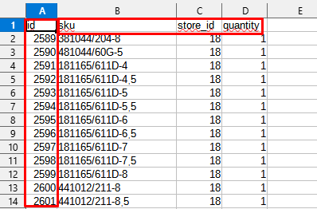

*Рисунок 22 – Файл выгрузки “Остатки”*

**4.2.7. F7. Создание промокода. Описание операции F711. Создание промокода.**

***Основные действия в требуемой последовательности***

Промокоды могут быть применимы к перечню конкретных SKU, а также к определенному набору атрибутов. Далее приведен алгоритм создания промокода для обоих случаев.

Перейдите в раздел меню “Промокоды”, нажмите на кнопку “Добавить новый промокод” в правом верхнем углу. В открывшемся окне заполните поля: “Наименование”, “Ключ”, “Максимальный размер скидки”, “Скидка в ДЕ” или “Скидка в %”, “Дата начала” и “Дата окончания”. Выберите тип атрибута: добавляющий (скидка будет суммироваться с промокодом) или заменяющий (промокод будет заменять уже действующую скидку).

В случае, если промокод будет применен к перечню конкретных SKU, нажмите кнопку “Добавить новый” в разделе “Набор SKU”. Введите SKU (артикул) товара, к которому должен применяться создаваемый промокод, в поле “SKU”. Повторите описанные действия, чтобы ввести полный набор SKU (см. Рисунок 23). После того, как данные будут заполнены, нажмите на кнопку “Сохранить”.

В случае, если промокод будет применен к перечню атрибутов (прим, бренд, сезонность, категория и т.д), нажмите на кнопку “Добавить новый” в разделе “Привязанные атрибуты”. Выберите тип атрибута в поле “Тип атрибута” и значение выбранного атрибута в поле “Значение атрибута”. Повторите описанные действия, чтобы ввести полный набор атрибутов (см. Рисунок 24). После того, как данные будут заполнены, нажмите на кнопку “Сохранить”.

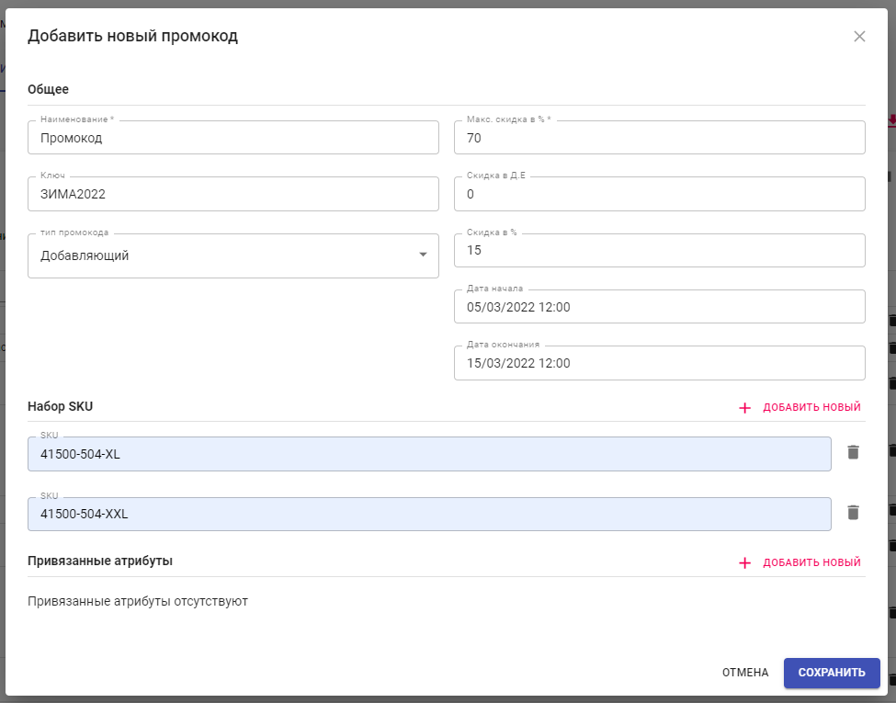

*Рисунок 23 – Создание промокода для набора SKU*

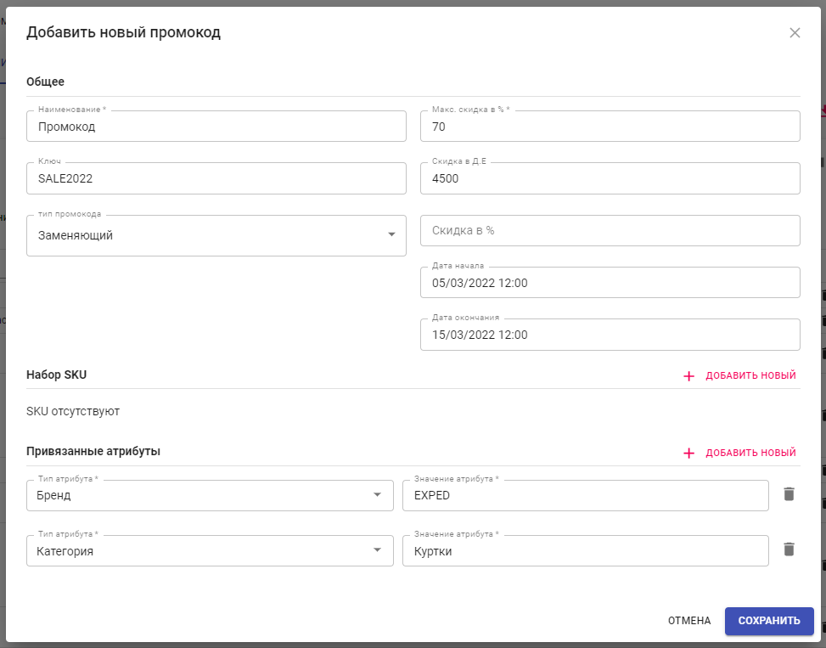

*Рисунок 24 – Создание промокода для набора атрибутов*

**4.2.7. F7. Создание промокода. Описание операции F712. Выгрузка и загрузка промокодов через CSV.**

***Основные действия в требуемой последовательности***

Для того, чтобы совершить выгрузку промокодов и последующую загрузку, необходимо перейти в раздел меню “Промокоды”, в правом верхнем углу нажать на кнопку “Выгрузить данные”. После нажатия на кнопку в правом нижнем углу отобразиться окно “Данные выгружены”, которое необходимо развернуть и нажать на кнопку “Скачать”(см. Рисунок 17). Файл будет скачан в формате csv.

После того как файл скачался необходимо его открыть. Работать с csv файлами рекомендуется через LibreOffice. Если же будет использована другая программа для работы с файлами, необходимо обратить внимание на ряд настроек (см. Рисунок 18).

Открываем скачанный файл с промокодами. Обратите внимание, что в первой строке располагаются названия атрибутов промокода ( данную строку удалять нельзя если планируется последующая загрузка), а в первом столбце располагаются id сущностей промокода (см. Рисунок 25). Данные файла можно редактировать, после чего сохранить изменения и загрузить в программу. Также можно загружать через файл новые промокоды и удалять старые при необходимости. Если через файл csv загружается новый промокод, значение id не заполняется, остается пустым, т.к. только в таком случае система воспримет запись о промокоде как новую и присвоит id автоматически. Также при заполнении файла обратите внимание, что набор SKU вносится в соответствующее поле как множественный атрибут- в квадратных скобках, каждое значение выделено прямой одинарной кавычкой, значения указываются через запятую с пробелом: *['значение1', 'значение2']*. Набор привязанных атрибутов указывается- в квадратных скобках, каждая пара значений: тип атрибута- значение атрибута заключается в фигурные скобки. каждое значение выделено прямой одинарной кавычкой, указываются значения через двоеточие и пробел. Пара значений при этом указывается через запятую с пробелом:

Пример: *[{'Тип атрибута 1': 'Значение атрибута 1'}, {'Тип атрибута 2': 'Значение атрибута 2'}]*.

Для загрузки файла, на странице “Промокоды” в правом верхнем углу нажмите кнопку “Загрузить данные”. Перетащите файл загрузки в открывшееся окно или выберите файл, кликнув на соответствующее поле. После того, как файл загрузки будет выбран, нажмите на кнопку “Загрузить” (см. Рисунок 20). Загрузка и обновление данных в системе может занять около минуты.

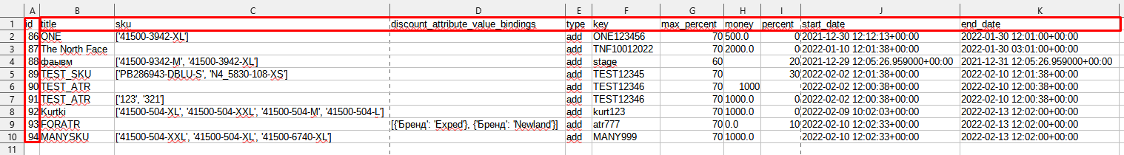

*Рисунок 25 – Файл выгрузки “Промокоды”*

**4.2.8. F8. Создание цены. Описание операции F811. Создание цены.**

***Основные действия в требуемой последовательности***

Перейдите в раздел меню “Цены”, нажмите на кнопку “Добавить новую цену” в правом верхнем углу. В открывшемся окне заполните обязательные поля: “SKU”, “RRC цена”, “Цена продажи”. После того, как данные будут заполнены, нажмите на кнопку “Сохранить” (см. Рисунок 26).

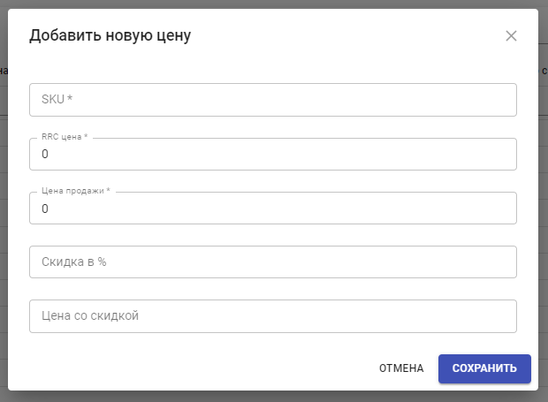

*Рисунок 26 – Создание цены*

**4.2.8. F8. Создание цены. Описание операции F812. Выгрузка и загрузка цен через CSV.**

***Основные действия в требуемой последовательности***

Для того, чтобы совершить выгрузку цен и последующую загрузку, необходимо перейти в раздел меню “Цены”, в правом верхнем углу нажать на кнопку “Выгрузить данные”. После нажатия на кнопку в правом нижнем углу отобразиться окно “Данные выгружены”, которое необходимо развернуть и нажать на кнопку “Скачать” (см. Рисунок 17). Файл будет скачан в формате csv.

После загрузки файла необходимо его открыть. Работать с csv файлами рекомендуется через LibreOffice. Если же будет использована другая программа для работы с файлами, необходимо обратить внимание на ряд настроек (см. Рисунок 18).

Открываем скачанный файл с ценами. Обратите внимание, что в первой строке располагаются названия атрибутов цены (данную строку удалять нельзя если планируется последующая загрузка), а в первом столбце располагаются id сущностей цены (см. Рисунок 22). Данные файла можно редактировать, после чего сохранить изменения и загрузить в программу. Также можно загружать через файл новые цены и удалять старые при необходимости. Если через файл csv загружается новая цена, значение id не заполняется, остается пустым, т.к. только в таком случае система воспримет запись о цене как новую и присвоит id автоматически.

Для загрузки файла, на странице “Цены” в правом верхнем углу нажмите кнопку “Загрузить данные”. Перетащите файл загрузки в открывшееся окно или выберите файл, кликнув на соответствующее поле. После того, как файл загрузки будет выбран, нажмите на кнопку “Загрузить” (см. Рисунок 20). Загрузка и обновление данных в системе может занять около минуты.

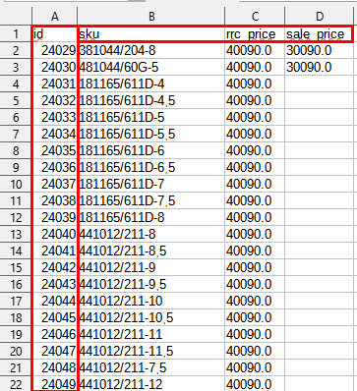

*Рисунок 25 – Файл выгрузки “Цены”*

**4.2.9. F9. Создание сущностей номенклатурного справочника. Описание операции F911. Создание сущностей номенклатурного справочника.**

***Основные действия в требуемой последовательности***

Для того, чтобы создать сущности номенклатурного справочника требуется предварительно создать всю необходимую метаинформацию. Инструкция по созданию метаинформации приведена в соответствующем пункте ранее в этом документе.

Зайдите в раздел меню “Справочники”. Произойдет переход на страницу с перечнем всех созданных типов сущностей. Кликните на нужный тип сущности в списке. На открывшейся странице нажмите на кнопку “Добавить новую сущность”. В зависимости от набора атрибутов для конкретного типа сущности, заполните обязательные поля. Обратите внимание, что при создании, редактировании, а также загрузке сущностей через файл, необходимо соблюдать указанные для типов атрибутов и типов значений ограничения, помимо этого первой атрибут должен быть уникальным. После того как данные будут корректно заполнены нажмите на кнопку “Сохранить” (см. Рисунок 26).

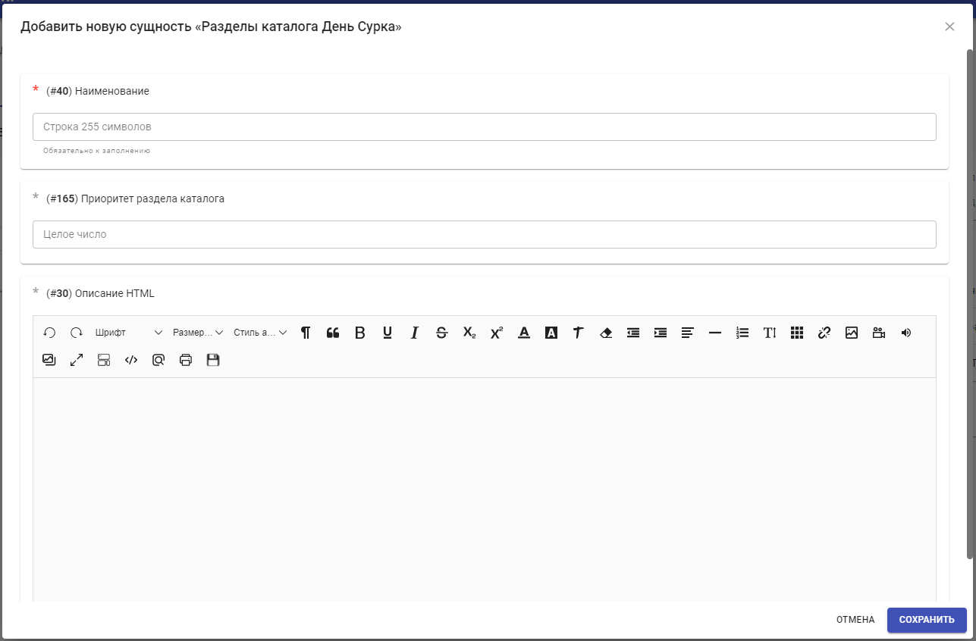

*Рисунок 26 – Создание сущности*

Редактировать созданные сущности номенклатурного справочнике можно, нажав на кнопку “карандаш”, удалить, нажав на кнопку “корзина”. Обратите внимание, что вы не можете удалить сущность, которая используется в другой сущности при помощи внешнего ключа. В таком случае потребуется сначала отменить все ссылки со стороны других сущностей, после чего проводить удаление. Обновление справочника происходит в течение 1-5 минут после того, как сущность была создана, отредактирована или удалена.

**4.2.9. F9. Создание сущностей номенклатурного справочника. Описание операции F912. Выгрузка и загрузка сущностей через CSV.**

***Основные действия в требуемой последовательности***

Для того, чтобы совершить выгрузку сущностей номенклатурного справочника и последующую загрузку, необходимо перейти в раздел меню “Справочники” и открыть страницу нужного типа сущности. В правом верхнем углу нажмите на кнопку “Выгрузить данные”. После нажатия на кнопку в правом нижнем углу отобразится окно “Данные выгружены”, которое необходимо развернуть и нажать на кнопку “Скачать” (см. Рисунок 17). Файл будет скачан в формате csv.

Помимо выгрузки всех сущностей, можно сделать выгрузку с учетом фильтров. Для этого необходимо установить нужные фильтры, нажать на кнопку “Выгрузить данные”, из выпадающего списка выбрать вариант “Выгрузить все сущности (с учетом фильтров)” (см. Рисунок 27).

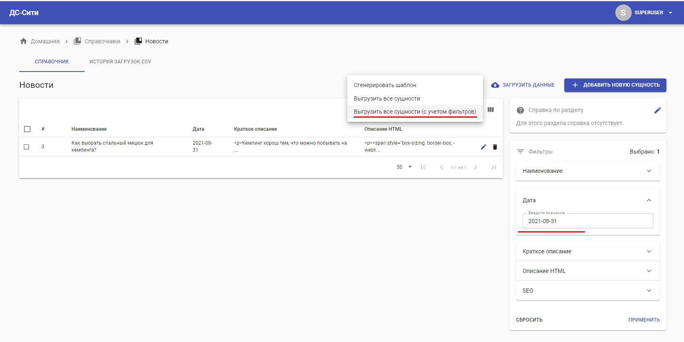

*Рисунок 27 – Выгрузка сущностей с учетом фильтров*

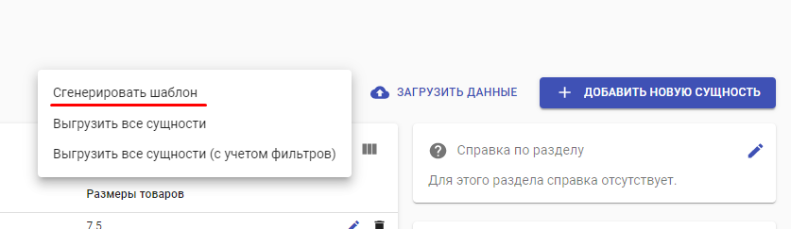

*Рисунок 28 – Выгрузка шаблона*

Также доступна выгрузка пустого шаблона для загрузки новых сущностей номенклатурного справочника. Для этого необходимо нажать на кнопку “Выгрузить данные”, из выпадающего списка выбрать вариант “Выгрузить шаблон” (см. Рисунок 28).   
 Открываем скачанный файл. Обратите внимание, что в первой строке располагаются id атрибутов сущности, во второй строке значения атрибутов и правила их заполнения в файле, в третьей строке названия атрибутов (данные строки удалять нельзя если планируется последующая загрузка), а в первом столбце располагаются id сущностей (см. Рисунок 29). Данные файла можно редактировать, после чего сохранить изменения и загрузить в программу. Также можно загружать через файл новые сущности и удалять старые при необходимости. Если через файл csv загружается новая сущность, значение id не заполняется, остается пустым, т.к. только в таком случае система воспримет запись о сущности как новую и присвоит id автоматически.

При загрузке сущностей через файл csv, важно обращать внимание на корректность заполнения данных, таких как: множественные атрибуты, составные атрибуты, множественные составные атрибуты, файлы, внешние ключи, данные, содержащие в себе спецсимволы. Ниже представлены правила заполнения для перечисленных выше случаев.

- множественный атрибут: заключается в квадратные скобки, каждое перечисленное значение атрибута указывается в прямых одинарных кавычках через запятую с пробелом. Пример: *['значение1', 'значение2']*.

- составной атрибут: заключается в двойные квадратные скобки, каждое значение атрибута указывается в прямых одинарных кавычках через запятую с пробелом. Пример: *[['значение1', 'значение2', 'значение3']]*.

- множественный составной атрибут: заключается в квадратные скобки, при этом каждое множественное значение в составе составного значения также заключается в квадратные скобки. Каждое значение внутри множественного указывается в прямых одинарных кавычках через запятую с пробелом. Каждое множественное значение, обрамленное квадратными скобками, также указывается через запятую с пробелом.   
Пример: *[['первый атрибут1', 'второй атрибут1'], ['первый атрибут2', 'второй атрибут2']]*.  
 - файл: указывается абсолютный путь к файлу в файловом хранилище. Пример: *http://dccore.com/static/uploads/новости/Файл№1.jpg*.  
 - внешний ключ: указывается точное значение первого атрибута типа сущности, на которую ссылается внешний ключ. Пример: в продукте установлен внешний ключ с ограничением по типу сущности «Страна» (первый атрибут Наименование). При заполнении файла csv необходимо указывать точное наименование страны, которое было указано при создании сущности в соответствующем номенклатурном справочнике.

- спецсимволы: в случае использования двойных и одинарных кавычек необходимо указывать двойные кавычки «», а не “”, одинарные кавычки прямые ', а не наклонные ‘.

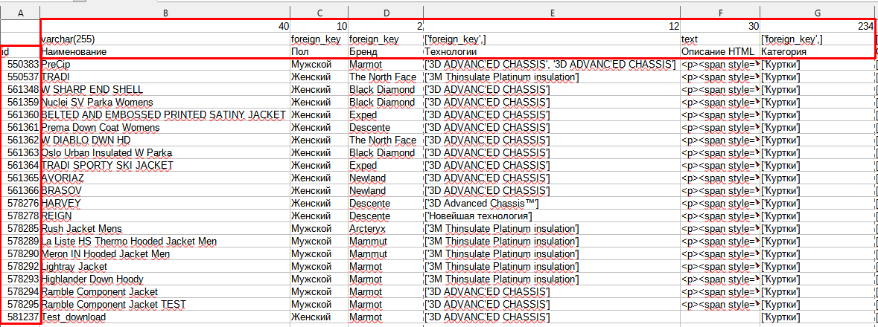

*Рисунок 29 – Файл выгрузки номенклатурного справочника*

Для загрузки файла, на странице номенклатурного справочника в правом верхнем углу нажмите кнопку “Загрузить данные”. Перетащите файл загрузки в открывшееся окно или выберите файл, кликнув на соответствующее поле. После того, как файл загрузки будет выбран, нажмите на кнопку “Загрузить” (см. Рисунок 20). Загрузка и обновление данных в системе может занять около минуты (время загрузки зависит от объема загружаемых данных).

**4.2.10. H1. Авторизация. Описание операции H111. Проведение авторизации**

***Основные действия в требуемой последовательности***

После перехода на страницу CMS открывается форма авторизации. Для выполнения входа в систему необходимо ввести данные в поля формы. Для всех последующих действий с системой необходимо ввести данные пользователя с полными правами. После ввода данных необходимо нажать на кнопку “Войти”.

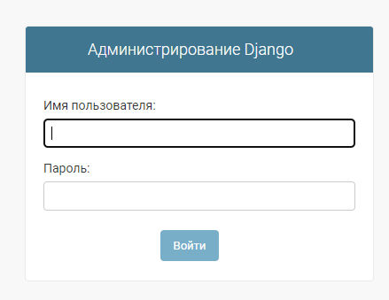

*Рисунок 30 – Авторизация CMS*

После того как вход в систему был выполнен, пользователь может перейти в любой раздел администрирования сайта.

**4.2.11. H2. Управление контентом сайтов. Описание операции H211. Проведение настройки конфигурации сайта**

***Основные действия в требуемой последовательности***

Любая информация, которая в последующем будет отображена на контентной странице сайта интернет-магазина создается в CORE, согласно алгоритму описанному выше в данном документе. Кратко дублируя: создается метаинформация, каждому номенклатурному справочнику присваивается свой id, для каждого номенклатурного справочника создаются сущности.

В разделе CMS **Типы страниц** <http://213.171.63.3:7034/admin/multisite/pagetype/> созданы все необходимые типы контентных страниц.

В разделе CMS **Структура страниц** <http://213.171.63.3:7034/admin/garpix_page/basepage/> созданы все необходимые структуры контентных страниц, которые связаны с ранее созданными типами. Родительская страница определена для каждой структуры на детальной странице (доступна для редактирования).

В разделе CMS **Конфигурация сайта** <http://213.171.63.3:7034/admin/config/siteconfiguration/> для каждой страницы выбрана своя структура и для каждого справочника указан номер типа сущности в справочнике CORE (доступно для редактирования), что определяет на какой странице, какой контент, занесенный в CORE, будет отображаться (см. Рисунок 31).

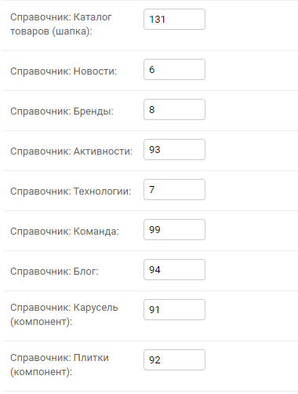

*Рисунок 31 – Конфигурация сайта*

Пример создания контентной страницы:

- в CORE перейти на страницу Типы сущностей, нажать на кнопку “Добавить новый тип”. Указать название “Новости”, добавить нужный набор атрибутов: “Наименование”, “Дата”, “Краткое описание”, “Описание HTML”, “Изображение”, “SEO” (в случае если какие-либо атрибуты отсутствуют необходимо их создать на странице Типы атрибутов, аналогично с типами значений), указать обязательность атрибутов, нажать на кнопку “Сохранить”. Перейти на страницу “Справочники”, найти справочник “Новости”, посмотреть его id.

- в CMS перейти на страницу Конфигурация сайта, проставить id типа сущности “Новости” в поле Справочник Новости.

- в CORE на странице “Справочники”, найти в списке справочник “Новости”, кликнуть на него.

- в CORE на открывшейся странице справочника “Новости” нажать на кнопку “Добавить новую сущность”. Заполнить значения атрибутов, нажать на кнопку “Сохранить”, дождаться обновления справочника.

- перейти на сайт интернет-магазина, убедиться, что созданная сущность Новость отображается в соответствующем разделе.

**4.2.12. G1. Авторизация. Описание операции G111. Проведение авторизации**

***Основные действия в требуемой последовательности***

После перехода на страницу Интерфейсы открывается форма авторизации. Для выполнения входа в систему необходимо ввести данные в поля формы. Для всех последующих действий с системой необходимо ввести данные пользователя с полными правами. После ввода данных необходимо нажать на кнопку “Войти”.

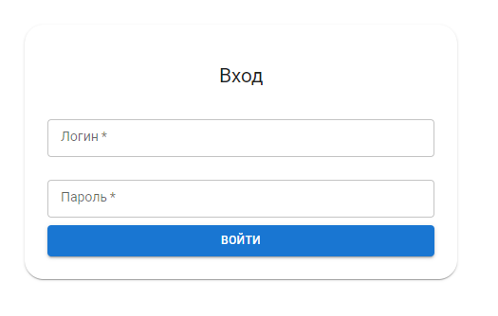

*Рисунок 32 – Авторизация CMS*

После того как вход в систему был выполнен, пользователь может перейти в любой интерфейс по управлению заказами, а также в раздел интеграции core-cms.

**4.2.13. G2. Создании интеграции CORE-CMS. Описание операции G211. Создание интеграции CATALOG.**

***Основные действия в требуемой последовательности***

Необходимо перейти в раздел Интеграция (см. Рисунок 33).

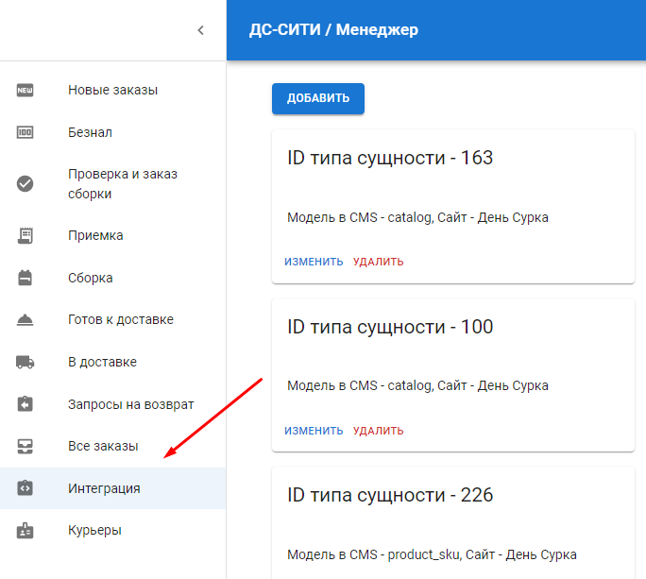

*Рисунок 33 – Переход в раздел Интеграция*

На странице “Интеграция” нажмите кнопку “Добавить”. Появится окно для создания новой интеграции (см. Рисунок 34). Нажмите на поле “Модель в CMS”, из выпадающего списка выберите CATALOG. Нажмите на поле “Сайт”, из выпадающего списка выберите сайт для отображения данных. Нажмите на поле “ID типа сущности” и введите ID справочника “Категория” (типа сущности) в CORE. После того, как ID типа сущности будет введен в соответствующее поле, появятся атрибуты выбранного типа, необходимо выбрать те, которые будут использоваться (см. Рисунок 35). Далее для каждого атрибута нужно выбрать параметры отображения, установив нужные чекбоксы: участвует в фильтрации, участвует в продаже, показывать пользователю (см. Рисунок 36). После того, как все данные будут указаны, необходимо нажать на кнопку “Сохранить”. Как только интеграция будет сохранена, автоматически создается страница каталога. Создание страницы можно контролировать в разделе “Структура страниц” в CMS. При создании (а также редактировании и удалении) сущностей выбранного справочника все изменения автоматически будут отображены в CMS и на созданной странице в течение 1-3 минут (время обновления зависит от объема данных).

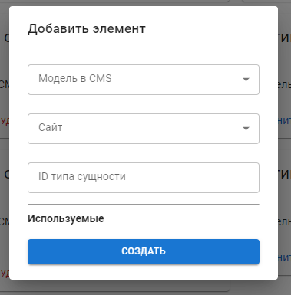

*Рисунок 34 – Создание новой интеграции*

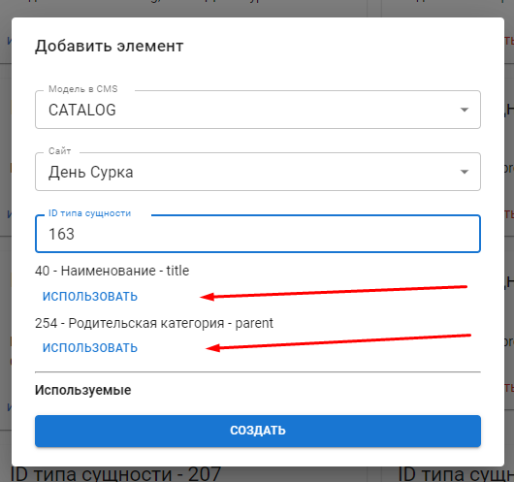

*Рисунок 35 – Выбор атрибутов для использования в интеграции*

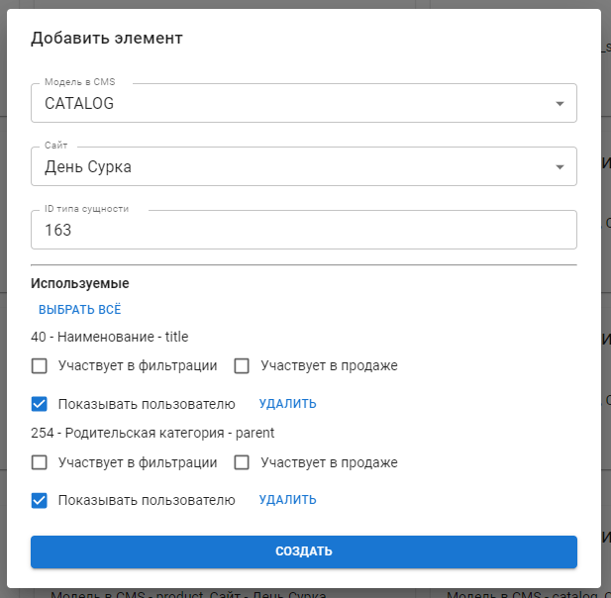

*Рисунок 36 – Параметры отображения атрибутов*

**4.2.14. G2. Создании интеграции CORE-CMS. Описание операции G212. Создание интеграции PRODUCT.**

***Основные действия в требуемой последовательности***

Необходимо перейти в раздел Интеграция (см. Рисунок 33).  
 На странице “Интеграция” нажмите кнопку “Добавить”. Появится окно для создания новой интеграции (см. Рисунок 34). Нажмите на поле “Модель в CMS”, из выпадающего списка выберите PRODUCT. Нажмите на поле “Сайт”, из выпадающего списка выберите сайт для отображения данных. Нажмите на поле “ID типа сущности” и введите ID справочника модели (типа сущности) в CORE. После того, как ID типа сущности будет введен в соответствующее поле, появятся атрибуты выбранного типа, необходимо выбрать те, которые будут использоваться (аналогично см. Рисунок 35). Далее для каждого атрибута нужно выбрать параметры отображения, установив нужные чекбоксы: участвует в фильтрации, участвует в продаже, показывать пользователю (пример создания интеграции модели: см. Рисунок 37)). После того, как все данные будут указаны, необходимо нажать на кнопку “Сохранить”. Как только интеграция будет сохранена, автоматически создается страница продукта. Создание страницы можно контролировать в разделе “Структура страниц” в CMS. При создании (а также редактировании и удалении) сущностей выбранного справочника модели, все изменения автоматически будут отображены в CMS и на созданной странице в течение 1-3 минут (время обновления зависит от объема данных). Обратите внимание на то, чтобы у модели был заполнен атрибут “Категория”, и чтобы интеграция с категориями (описано в предыдущем пункте) была выполнена для корректного отображения продукта.

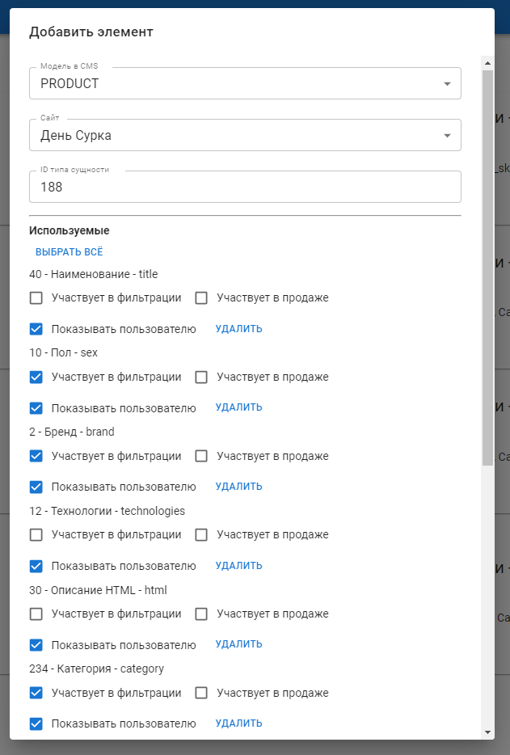

*Рисунок 37 – Пример создания интеграции PRODUCT*

**4.2.15. G2. Создании интеграции CORE-CMS. Описание операции G213. Создание интеграции SKU.**

***Основные действия в требуемой последовательности***

Необходимо перейти в раздел Интеграция (см. Рисунок 33).

На странице “Интеграция” нажмите кнопку “Добавить”. Появится окно для создания новой интеграции (см. Рисунок 34). Нажмите на поле “Модель в CMS”, из выпадающего списка выберите SKU. Нажмите на поле “Сайт”, из выпадающего списка выберите сайт для отображения данных. Нажмите на поле “ID типа сущности” и введите ID справочника sku (типа сущности) в CORE. После того, как ID типа сущности будет введен в соответствующее поле, появятся атрибуты выбранного типа, необходимо выбрать те, которые будут использоваться (аналогично см. Рисунок 35). Далее для каждого атрибута нужно выбрать параметры отображения, установив нужные чекбоксы: участвует в фильтрации, участвует в продаже, показывать пользователю (пример создания интеграции sku: см. Рисунок 38)). После того, как все данные будут указаны, необходимо нажать на кнопку “Сохранить”. При создании (а также редактировании и удалении) сущностей выбранного справочника sku, все изменения автоматически будут отображены в CMS в разделе “Продукты SKU” и на странице привязанной к sku модели в течение 1-3 минут (время обновления зависит от объема данных). Обратите внимание на то, чтобы у sku был заполнен атрибут “Модель”, и чтобы интеграции с моделью и категориями (описано в предыдущих пунктах) были выполнены, таким образом sku будет корректно отображаться на странице модели, к которой выполнена привязка, а модель будет отображаться на странице категории, созданной автоматически после создания интеграции с категориями.

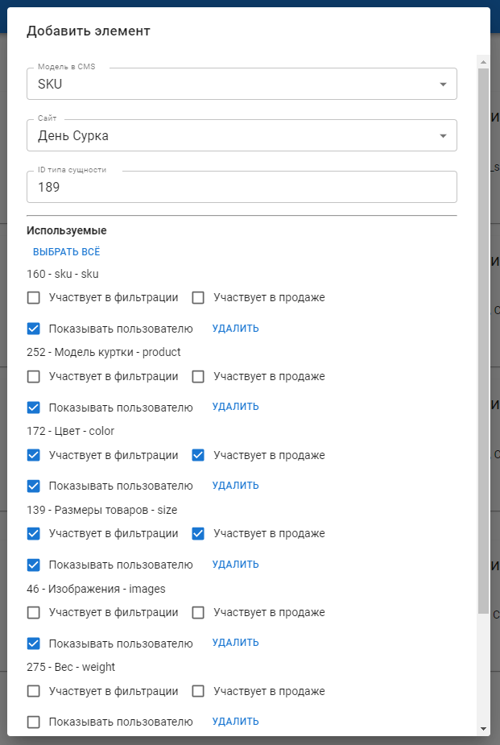

*Рисунок 38 – Пример создания интеграции SKU*

**4.2.16. G3. Управление заказами. Описание операции G311. Создание перехода заказа по статусной модели, формирование накладных и сборок на доставку.**

***Основные действия в требуемой последовательности***

**4.2.16.1. Интерфейс “Новые заказы”. Включает в себя страницы: Детальная страница заказа, Оплата, Журнал.**

Все оформленные заказы на сайте интернет-магазина попадают в интерфейс “Новые заказы”. По умолчанию на странице интерфейса “Новые заказы” отображаются заказы в статусе “Ожидает обработки”. Для того, чтобы посмотреть все заказы или заказы в каких-либо других конкретных статусах, необходимо нажать на фильтр и выбрать нужные статусы для отображения, проставив чекбоксы (см. Рисунок 39).

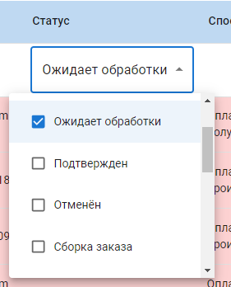

*Рисунок 39 – Фильтр по заказам. Интерфейс “Новые заказы”*

Для того, чтобы посмотреть более детальную информацию по заказу, его можно развернуть, нажав на стрелку слева от номера заказа. Чтобы взять заказ в работу, необходимо нажать на кнопку “Взять в работу” (см. Рисунок 40).

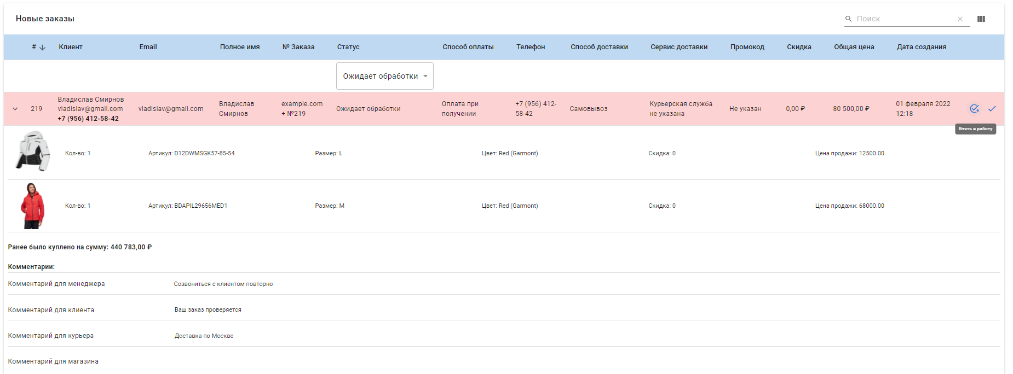

*Рисунок 40 – Интерфейс “Новые заказы”. Взятие заказа в работу*

Чтобы открыть детальную страницу заказа для его последующего редактирования, необходимо кликнуть на заказ в списке заказов. На открывшейся странице можно редактировать: способ оплаты, состав заказа (товар, сумму, количество), данные о получателе, информацию о доставке, статус заказа, оставлять комментарии. Также с этой страницы можно перейти на страницу “Оплата” и “Журнал” (см. Рисунок 41).

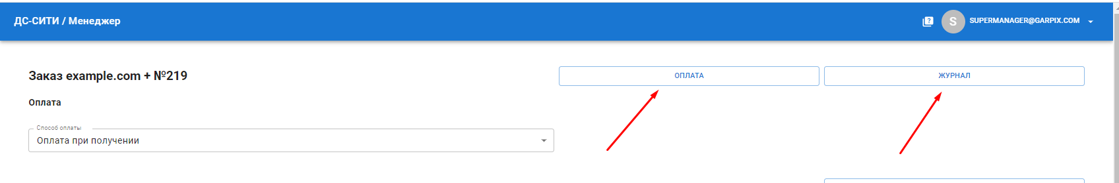

*Рисунок 41 – Детальная страница заказа. Переход на страницы “Оплата” и “Журнал”*

На странице “Оплата” отображается информация об оплаченной и неоплаченной сумме заказа. Если оплата уже произведена, отображается информация о платеже (см. Рисунок 42).

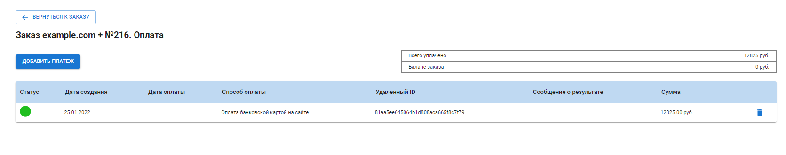

*Рисунок 42 – Страница “Оплата”*

Для того, чтобы внести информацию о платеже вручную, необходимо нажать на кнопку “Добавить платеж”, заполнить поля открывшейся формы данными о платеже и нажать на кнопку “Добавить оплату” (см. Рисунок 43)*.*

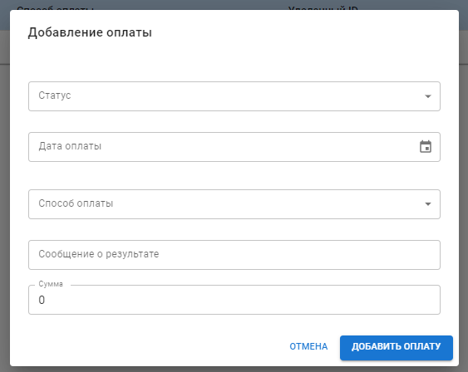

*Рисунок 43 – Добавление платежа*

На странице “Журнал” отображаются все изменения, которые происходили с заказом в формате: когда были изменения, кто их произвел, что именно изменили (см. Рисунок 44).

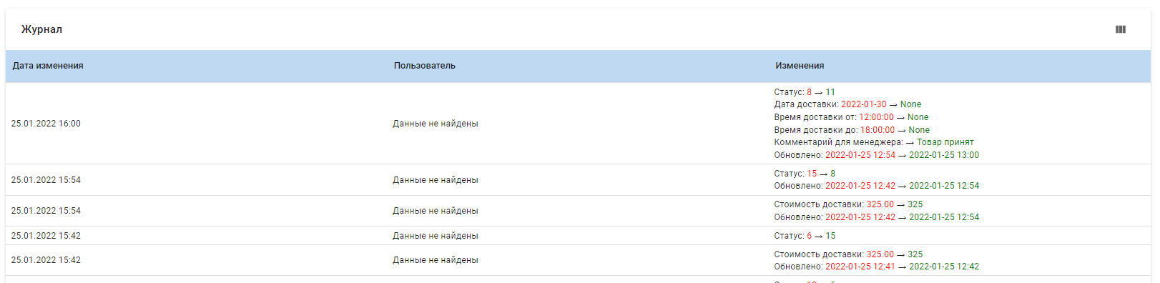

*Рисунок 44 – Страница “Журнал”*

После того, как все данные о заказе были проверены и отредактированы, чтобы перевести заказ из статуса “Ожидает обработки” в статус “Ожидает оплаты” (для заказов с оплатой картой на сайте) и “Подтвержден” (для заказов с оплатой при получении) необходимо нажать на кнопку “Подтвержден” (см. Рисунок 45), после чего заказ перейдет в следующий интерфейс “Безнал”- “Ожидает оплаты” (онлайн-оплата), либо “Проверка и заказ сборки” (оплата при получении) и его статус будет изменен.

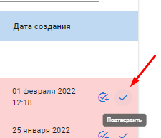

*Рисунок 44 – Подтверждение заказа*

**4.2.16.2. Интерфейс “Безнал” Включает в себя страницы: «Ожидает оплаты», «Оплачены по безналу», «Оплата по счетам».**

Если заказ оплачивается онлайн, до момента его оплаты, он будет отображаться на странице “Ожидает оплаты”. После подтверждения заказа, пользователю на почту отправляется письмо со ссылкой на оплату. Когда оплата будет произведена, статус заказа изменится на “Оплачен” и заказ автоматически перейдет в интерфейс “Проверка и заказ сборки”. Информацию о платежке можно посмотреть в интерфейсе “Безнал”- “Оплачены по безналу”. Для перехода на страницу “Оплачены по безналу” нажмите на кнопку “Оплачены по безналу” на странице “Ожидает оплаты” (см. Рисунок 45). Здесь же можно перейти на страницу “Оплата по счетам”, нажав на одноименную кнопку (см. Рисунок 45). На странице “Оплата по счетам”, отображаются заказы, способ оплаты по которым выбран по счету (см. Рисунок 46). Для того, чтобы открыть данные о платеже и зафиксировать факт того, что счет выставлен, переведя заказ в следующий интерфейс “Проверка и заказ сборки”, нажмите на кнопку “глаз” (см. Рисунок 46), а затем на детальной странице платежа нажмите на кнопку “Счет выставлен и отправлен на почту клиенту” (см. Рисунок 47).

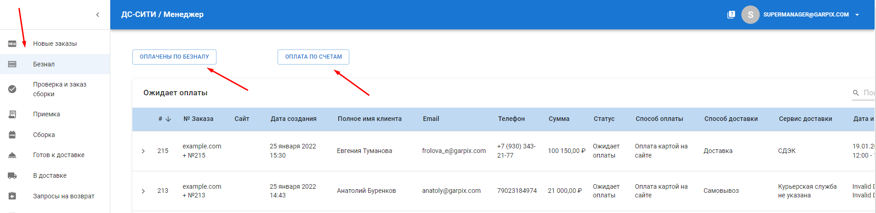

*Рисунок 45 – Интерфейс “Безнал”. Страница “Ожидает оплаты”*

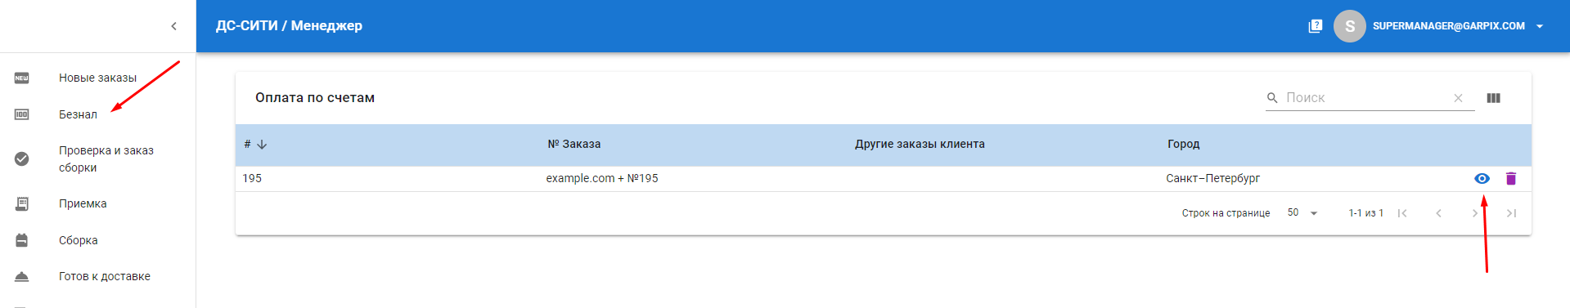

*Рисунок 46 – Интерфейс “Безнал”. Страница “Оплата по счету”*

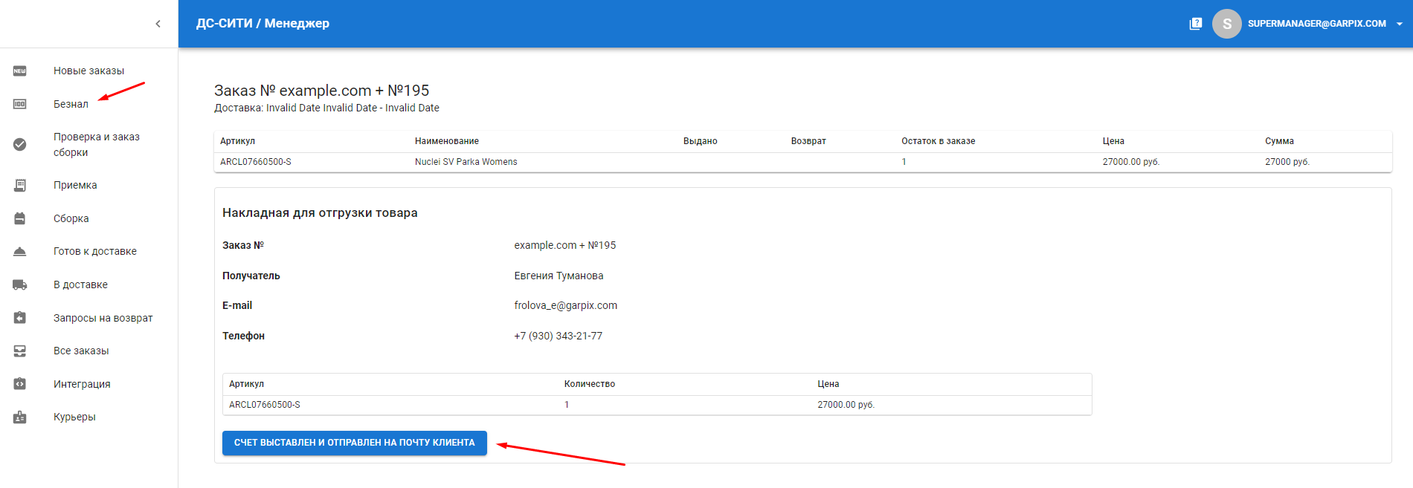

*Рисунок 47 – Интерфейс “Безнал”. Выставление счета на оплату*

**4.2.16.3 Интерфейс “Проверка и заказ сборки”**

После того, как заказ был подтвержден (для оплаты при получении) или оплачен (для онлайн оплаты) заказ переходит в интерфейс “Проверка и заказ сборки”. В данном интерфейсе также можно посмотреть детальную информацию о товаре, развернув его, внести изменения, нажав на кнопку “Уточнить” и отменить заказ, нажав на кнопку “Отменить” (см. Рисунок 48).

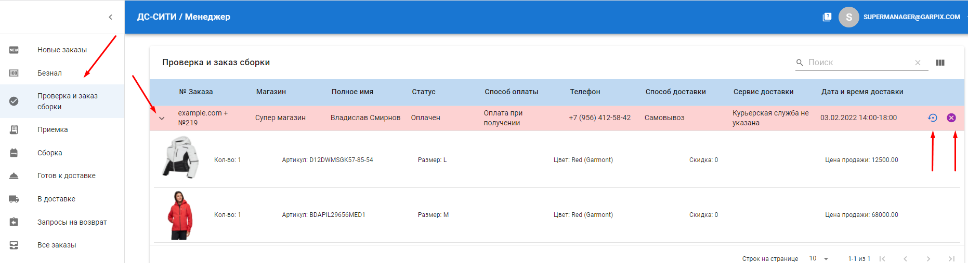

*Рисунок 48 – Интерфейс “Проверка и заказ сборки”. Информация по заказу*

В интерфейсе присутствует несколько таблиц, первая из которых “Товары для накладных”. В данной таблице отображаются все sku, которые есть в заказах в статусах “Оплачен” и “Подтвержден”, их количество в заказах, наличие на складах и магазинах (см. Рисунок 49). Остатки подтягиваются из CORE. Отображение складов и магазинов (слева направо) в таблице регулируется сортировкой в CORE.

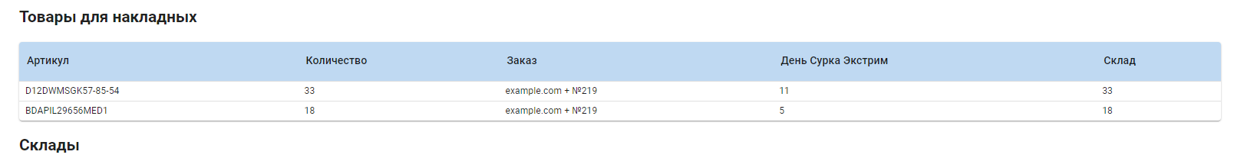

*Рисунок 49 – Интерфейс “Проверка и заказ сборки”. Таблица “Товары для накладных”*

Ниже отображаются таблицы “Склады”. Каждая таблица показывает наличие sku из заказов на сборку на всех складах, где зафиксированы их остатки (см. Рисунок 50).

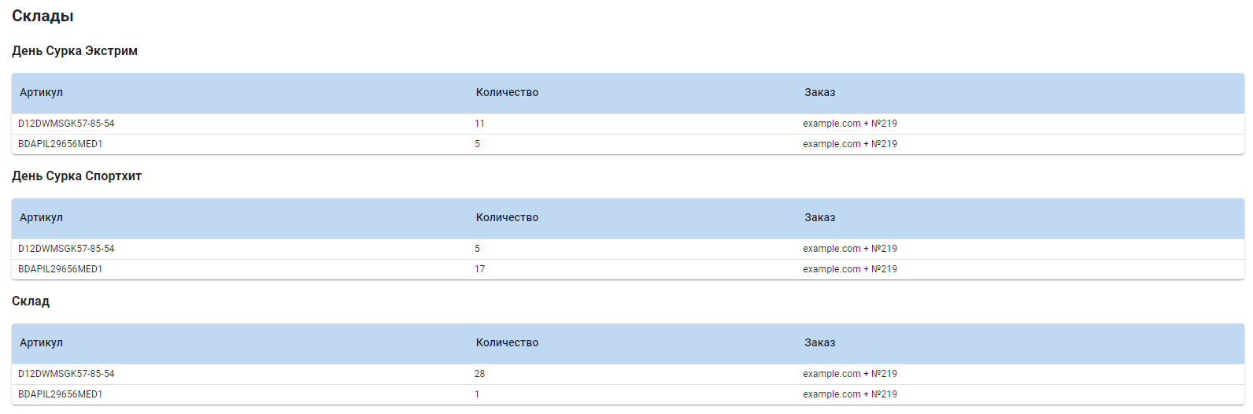

*Рисунок 50 – Интерфейс “Проверка и заказ сборки”. Таблицы “Склады”*

Таблица “Товары для комплектации” отображает информацию по заказу для каждого sku, а также показывает с каких складов какую единицу товара (sku) нужно забрать (первый склад слева в таблице “Товары для накладных” на котором есть остатки) (см. Рисунок 51).

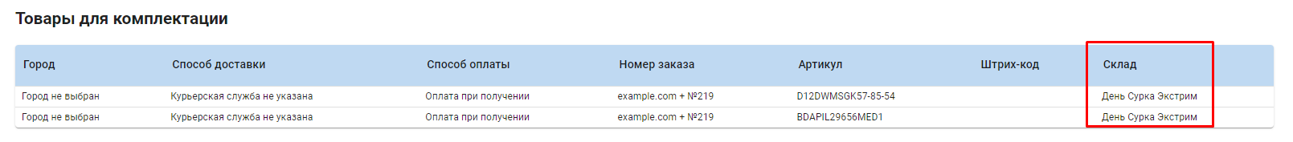

*Рисунок 51 – Интерфейс “Проверка и заказ сборки”. Таблицы “Товары для комплектации”*

После того, как все данные были проверены, а таблицы для накладных сформированы, необходимо перевести заказ в следующий статус “Ожидает товара” и следующий интерфейс “Приемка”. Для этого нажмите на кнопку “Ожидание товаров на складе (накладные сформированы)” (см. Рисунок 52).

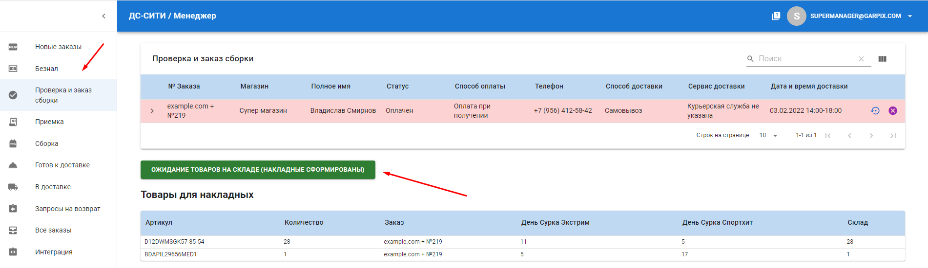

*Рисунок 52 – Интерфейс “Проверка и заказ сборки”. Перевод заказа в статус “Ожидает товара”*

**4.2.16.4. Интерфейс “Приемка”**

В интерфейсе отображаются две таблицы: первая- содержит в себе sku из заказов в статусе “Ожидает товара”, разбитые по заказам, для последующей приёмки см. Рисунок 53), вторая- содержит в себе sku, разбитые по заказам, на которые был оформлен возврат, для последующей приёмки (см. Рисунок 54).

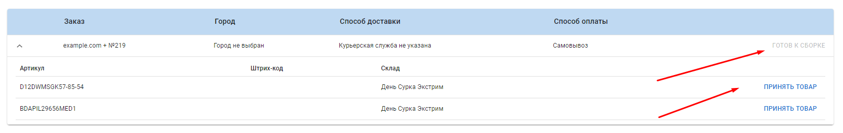

*Рисунок 53 – Интерфейс “Приемка”. Таблица приемки товара на складе*

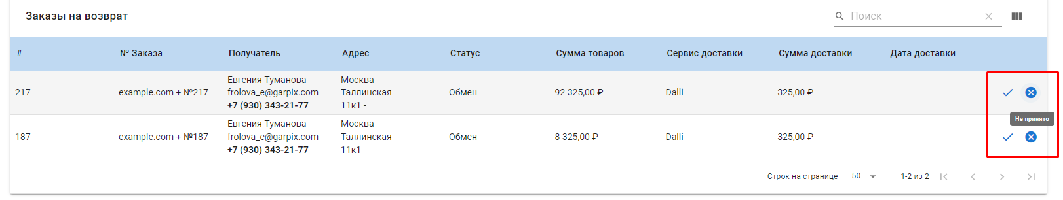

*Рисунок 54 – Интерфейс “Приемка”. Таблица приемки товара на возврат*

Для того, чтобы принять товар на складе и перевести заказ в следующий статус “Сборка” и следующий интерфейс “Сборка”, необходимо нажать на кнопку “Принять товар” для каждого sku из заказа. После того, как все sku из заказа будут приняты на складе, кнопка “Готов к сборке” рядом с заказом станет активна для перевода заказа в статус “Сборка” (см. Рисунок 53).

Если на заказ был оформлен возврат и товар ожидается на складе, он может быть впоследствии принят (если товар пришел в соответствующем состоянии) и не принят (если товар пришел в ненадлежащем состоянии). Для того, чтобы принять заказ, необходимо нажать на кнопку “Принять”, в таком случае автоматически будет сформирован комментарий для менеджера и отображен в заявлении на возврат. Для того, чтобы зафиксировать информацию о том, что заказ не принят, необходимо нажать на кнопку “Не принят”. В таком случае потребуется оставить комментарий, по какой причине товар не был принят. Комментарий будет автоматически отображен в заявлении на возврат (см. Рисунок 54).

По умолчанию отображается информация о приемке товара на текущий день. Для того, чтобы посмотреть приемки за прошлые даты, необходимо воспользоваться фильтром (см. Рисунок 55).

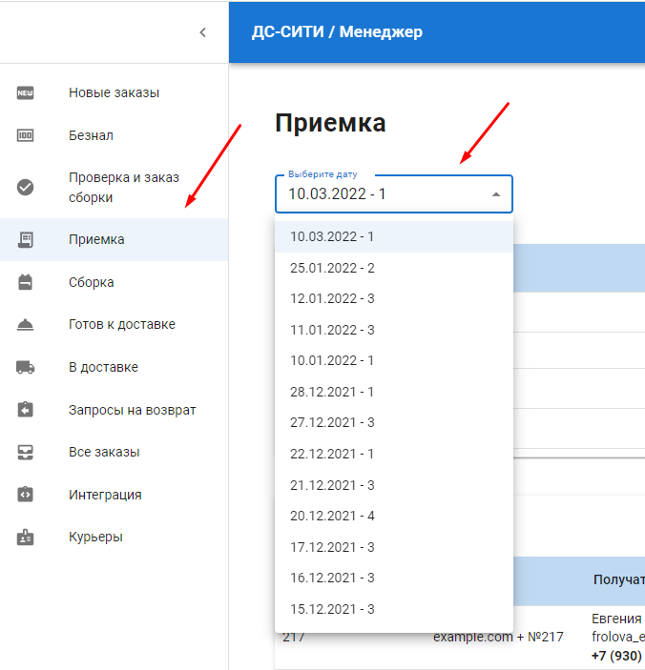

*Рисунок 55 – Интерфейс “Приемка”. Фильтр по дате*

**4.2.16.5. Интерфейс “Сборка”**

После того, как заказ был принят на складе, он переходит в интерфейс “Сборка”. В данном интерфейсе также можно посмотреть детальную информацию о товаре, развернув его, внести изменения, нажав на кнопку “Уточнить” и отменить заказ, нажав на кнопку “Отменить”, также отображается блок с комментариями (см. Рисунок 56).

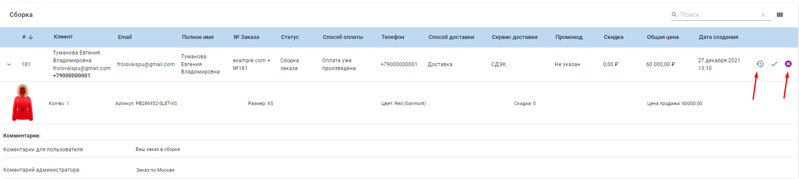

*Рисунок 56 – Интерфейс “Сборка”. Заказы в сборке*

Также для каждого товара в статусе “Сборка” автоматически создается штрихкод и возможность его печати (см. Рисунок 57).

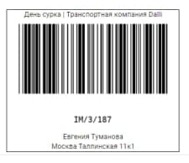

*Рисунок 57 – Интерфейс “Сборка”. Штрихкод*

После того, как заказ будет собран, для его перевода в следующий статус “Готов к доставке” и интерфейс “Готов к доставке”, необходимо нажать на кнопку “Собран”. После нажатия на кнопку, требуется ввести параметры упаковки: длину, высоту, ширину, вес и нажать на кнопку “Отправить” (см. Рисунок 58).

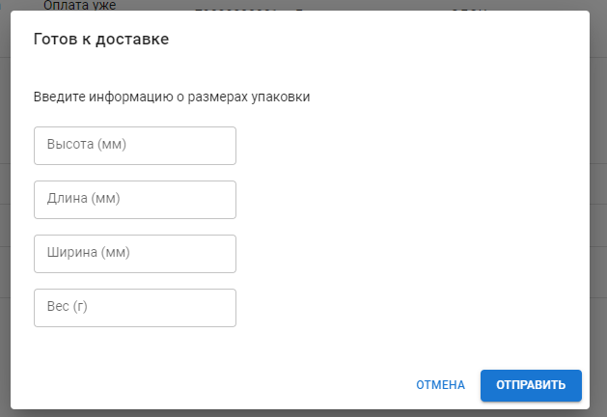

*Рисунок 58 – Интерфейс “Сборка”. Перевод заказа в статус “Готов к доставке”*

**4.2.16.6. Интерфейс “Готов к доставке”. Включает в себя страницы: Службы доставки, Самовывоз.**

После того, как заказ был собран, он переходит в интерфейс “Готов к доставке”. Если заказ оформляется с доставкой по Москве через транспортную компанию Dalli, ему автоматически присваивается номер сета. Если один покупатель сделал два заказа в один день, на один адрес с одинаковыми параметрами доставки, такие заказы будут объединены в один сет. Номер сета для заказа при этом можно изменить, для этого нужно кликнуть на заказ и присвоить ему другой номер сета из предложенного списка. Для того, чтобы создать новый сет, нужно нажать на кнопку “Добавить сет”, после нажатия на кнопку будет создан новый сет, при этом ему присваивается номер автоматически следующий после последнего созданного (см. Рисунок 59).

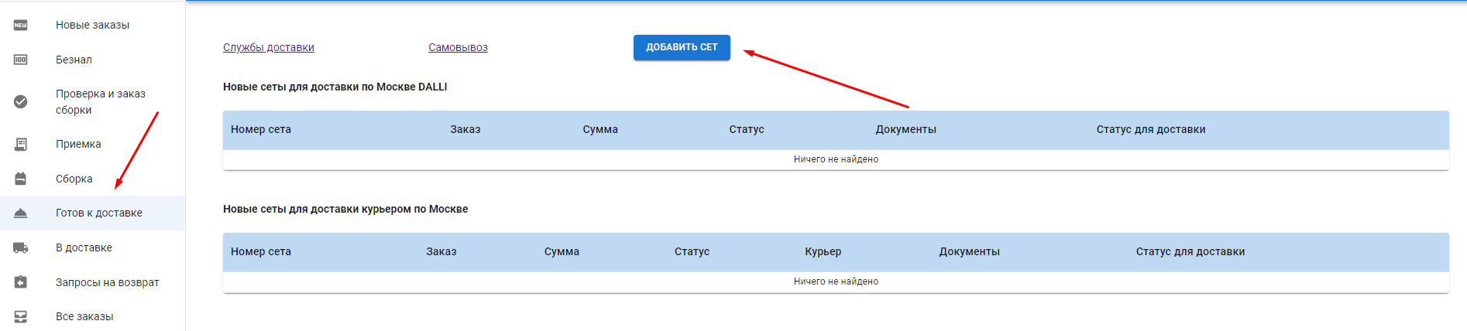

*Рисунок 59 – Интерфейс “Готов к доставке”. Создание сета*

В интерфейсе присутствуют две таблицы, отдельно для заказов с доставкой транспортной компанией Dalli, отдельно для заказов, доставка по которым будет осуществляться курьером. Чтобы назначить курьера, необходимо кликнуть на поле “Курьер” в строке заказа и выбрать курьера из выпадающего списка. Для того, чтобы создать курьеров в системе, необходимо перейти в раздел “Курьеры”, нажать на кнопку “Добавить нового курьера”, заполнить поля формы и нажать на кнопку “Сохранить”.

Все заказы в статусе “Готов к доставке” отображаются на странице “Службы доставки”. Для того, чтобы перейти на данную страницу, нужно нажать на одноименную кнопку в левом верхнем углу текущей страницы. На странице “Службы доставки” по умолчанию отображаются все заказы, чтобы показать заказы для конкретной службы доставки, требуется воспользоваться фильтром (см. Рисунок 60).

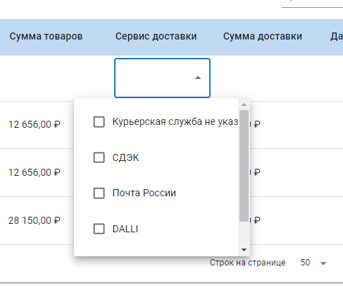

*Рисунок 60 – Страница “Служба доставки”. Фильтрация*

Для заказов, доставка по которым выбрана самовывоз, создана отдельная страница “Самовывоз”. Для перехода на страницу, нажмите на одноименную кнопку в левом верхнем углу (см. Рисунок 59). На странице “Самовывоз” отображаются две таблицы: первая- заказы для самовывоза в статусе “Готов к доставке”, вторая- содержит в себе данные для накладных (см. Рисунок 61).

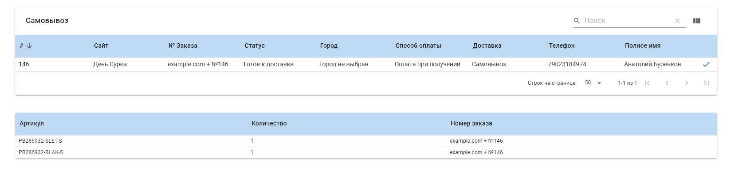

*Рисунок 61 – Страница “Самовывоз”*

Для того, чтобы перевести заказ в статус “Доставка” и следующий интерфейс “В доставке” на каждой из описанных в этом пункте страниц, необходимо нажать на кнопку “Отправить” (см. Рисунок 62).

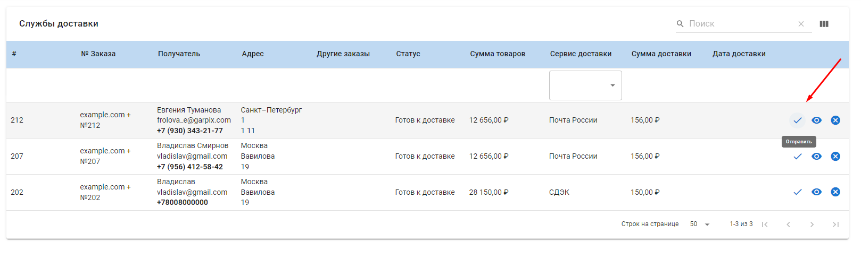

*Рисунок 62 – Интерфейс “Готов к доставке”. Перевод заказа в статус “Доставка”*

**4.2.16.7. Интерфейс “В доставке”**

После того, как заказ был передан в службу доставки, он попадает в интерфейс “В доставке” и его статус меняется из “Готов к доставке” на “Доставка”. В данном интерфейсе также можно посмотреть детальную информацию о товаре, развернув его, внести изменения, нажав на кнопку “Уточнить”. По умолчанию отображаются все заказы в статусе “Доставка” для того, чтобы показать заказы для конкретной службы доставки, требуется воспользоваться фильтром (см. Рисунок 63).

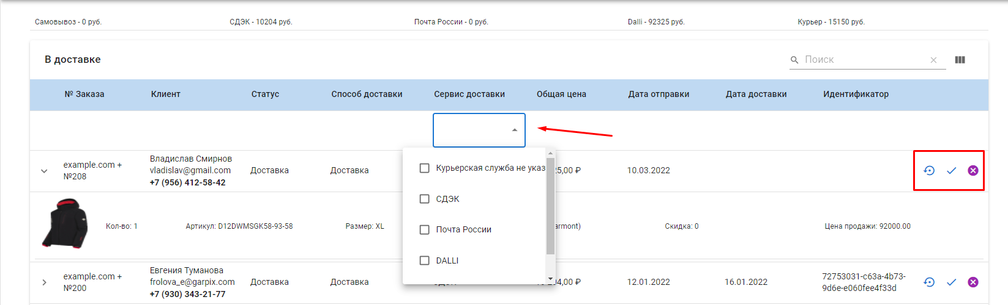

*Рисунок 63 – Интерфейс “В доставке”. Фильтрация*

Если по каким-то причинам заказ не был доставлен, необходимо перевести его в соответствующий статус, нажав на кнопку “Не доставлен”, после чего заказ будет считаться завершенным. Если заказ был успешно доставлен, для его завершения, необходимо нажать на кнопку “Доставлен” (см. Рисунок 63). В верхней части интерфейса отображается актуальная информация по суммам заказов, находящихся в доставке, для каждой службы доставки.

**4.2.16.8. Интерфейс “Запросы на возврат”.**

Для того, чтобы оформить заявление на возврат, необходимо перейти в интерфейс “Заявления на возврат” и нажать на кнопку в левом верхнем углу “Оформить заявление на возврат” (см. Рисунок 64). Возвраты бывают разными: это может быть как полный возврат товара, так и частичный, также может быть совершен обмен. Рассмотрим оформления заявления на возврат для каждого случая.

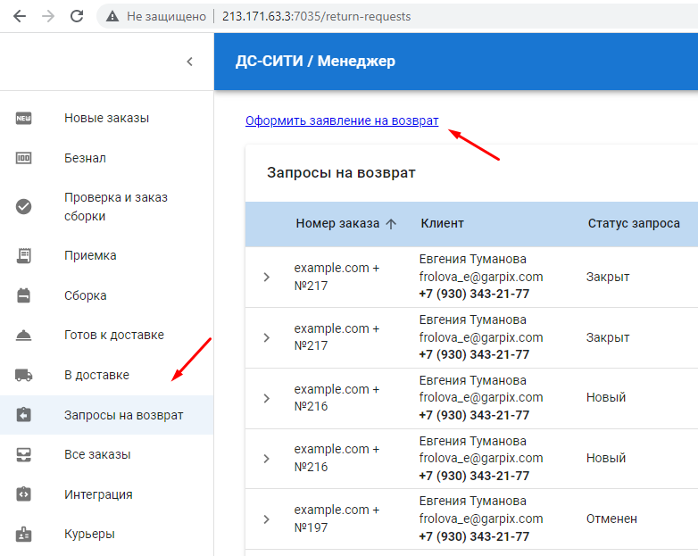

*Рисунок 64 – Интерфейс “Заявления на возврат”. Создание заявления*

* **Полный возврат**

Для того, чтобы оформить полный возврат товара, необходимо открыть форму для создания заявления и заполнить поля формы следующим образом (см. Рисунок 65). Нажимаем на поле “Клиент”, из выпадающего списка выбираем нужного клиента. Поля “Телефон”, “Email”, “Адрес” заполняются автоматически из личного кабинета выбранного покупателя. Нажмите на поле “Заказ”. Из выпадающего списка выберите заказ, на который оформляется возврат. После того, как заказ был выбран, в поле “Сумма” автоматически подтянется сумма выбранного заказа, при необходимости сумму можно отредактировать. Нажмите на поле “Комментарий”. Введите в поле текст с причиной оформления возврата. Нажмите “Сохранить”.

* **Частичный возврат**

Для того, чтобы оформить частичный возврат товара, необходимо открыть форму для создания заявления и заполнить поля формы следующим образом (см. Рисунок 66). Нажимаем на поле “Клиент”, из выпадающего списка выбираем нужного клиента. Поля “Телефон”, “Email”, “Адрес” заполняются автоматически из личного кабинета выбранного покупателя. Нажмите на поле “Заказ”. Из выпадающего списка выберите заказ, на который оформляется возврат. Устанавливаем чекбокс “Частичный возврат”. Нажимаем на поле “Товар для возврата”. Из выпадающего списка выбираем товары, на которые оформляется возврат. Нажимаем на поле “Сумма”. Вносим сумму на которую оформляется возврат. Нажимаем на поле “Комментарий”. Введите в поле текст с причиной оформления возврата. Нажмите “Сохранить”.

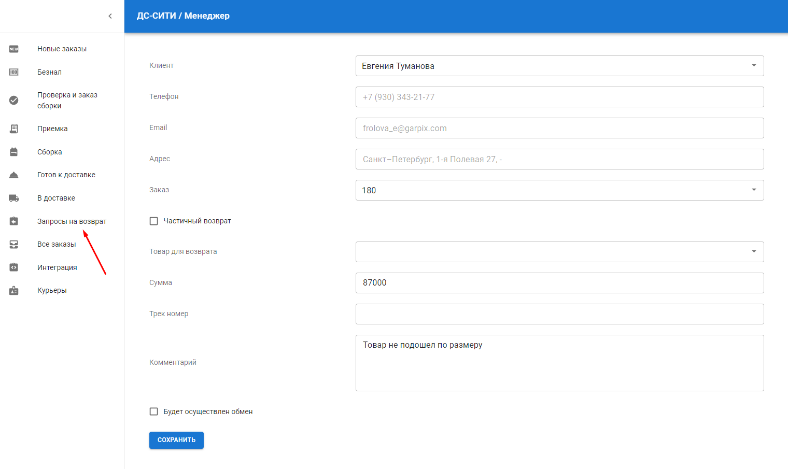

*Рисунок 65 – Интерфейс “Заявления на возврат”. Создание заявления на полный возврат*

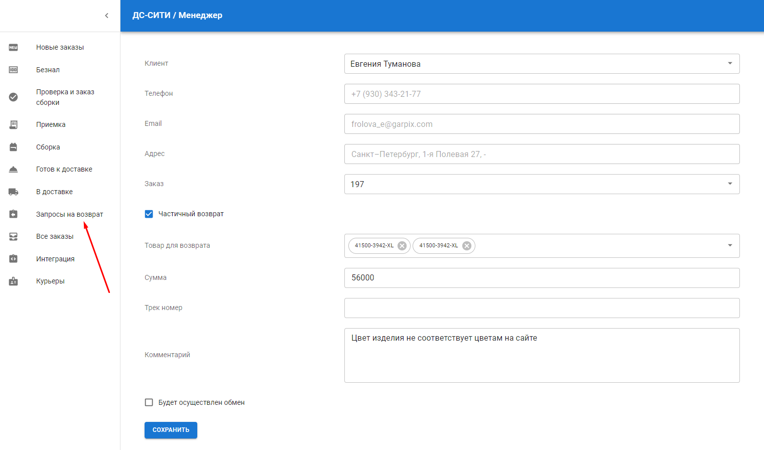

*Рисунок 66 – Интерфейс “Заявления на возврат”. Создание заявления на частичный возврат*

* **Обмен** Для того, чтобы оформить обмен товара, необходимо открыть форму для создания заявления и заполнить поля формы следующим образом (см. Рисунок 67). Нажимаем на поле “Клиент”, из выпадающего списка выбираем нужного клиента. Поля “Телефон”, “Email”, “Адрес” заполняются автоматически из личного кабинета выбранного покупателя. Нажмите на поле “Заказ”. Из выпадающего списка выберите заказ, на который оформляется обмен. После того, как заказ был выбран, в поле “Сумма” автоматически подтянется сумма выбранного заказа, при необходимости сумму можно отредактировать. Нажимаем на поле “Комментарий”. Введите в поле текст с причиной оформления возврата. Установите чекбокс “Будет осуществлен возврат”. После того, как чекбокс будет установлен, появится кнопка “Создать новый заказ”. Для того, чтобы отправить товар в обмен на тот, на который оформляется заявление, необходимо оформить новый заказ, минуя этап оплаты, которая уже произведена. Нажмите на кнопку “Создать новый заказ”. Откроется окно для создания заказа (см. Рисунок 68). Поля формы автоматически заполняются данными из заказа на возврат, при необходимости недостающие данные можно внести, а имеющиеся отредактировать. Способ оплаты автоматически выбирается “Оплата уже произведена”. После всех необходимых правок, нажмите на кнопку “Добавить заказ”. Созданный заказ будет отображаться внутри создаваемого заявления. Нажмите кнопку “Сохранить”. Для дальнейшей работы с созданным заказом, необходимо перейти в интерфейс “Новые заказы”, открыть детальную страницу заказа, добавить товар, который будет отправлен, сохранить изменения. Все остальные стадии заказа будут аналогичны обычному заказу и описаны ранее в данном документе.

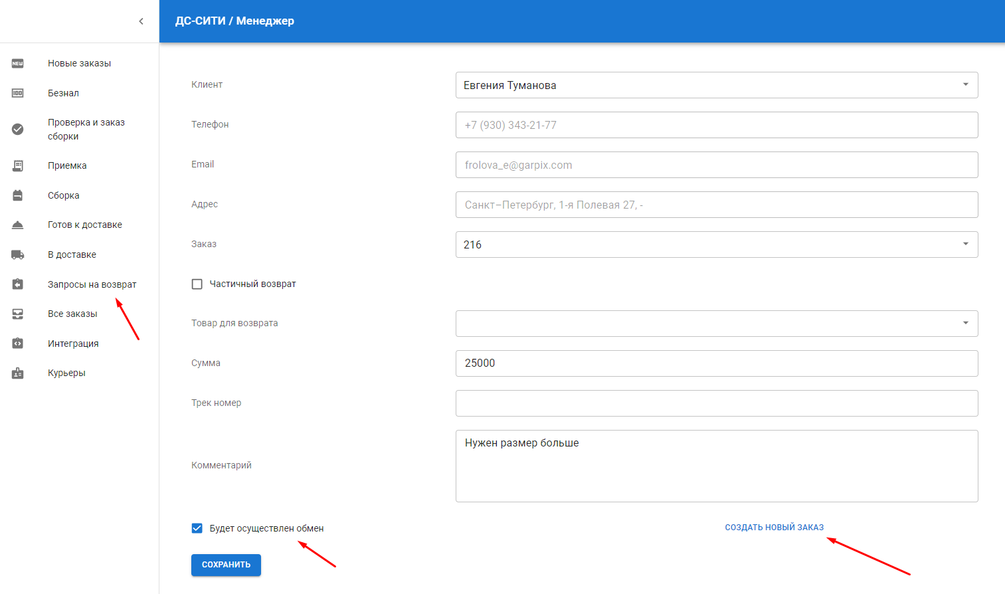

*Рисунок 67 – Интерфейс “Заявления на возврат”. Создание заявления на обмен*

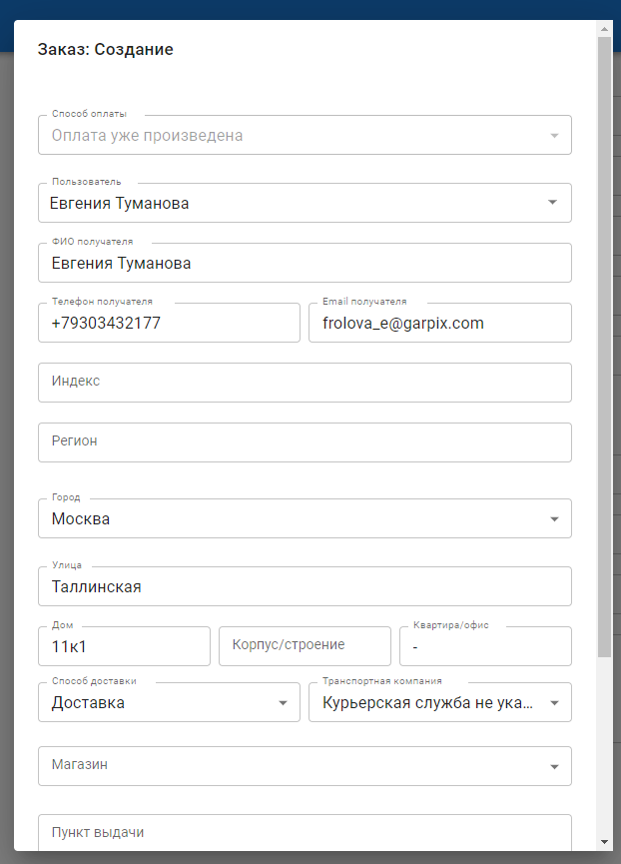

*Рисунок 68 – Интерфейс “Заявления на возврат”. Создание заказа. Обмен*

После того, как заявление на возврат было создано, его необходимо оформить. Для этого необходимо нажать на кнопку “Оформить возврат” (см. Рисунок 69). Как только это будет сделано, в интерфейсе “Приемка”, в таблице “Заказы на возврат” будут отображаться sku, ожидаемые к возврату. Если товар приходит ненадлежащего качества, приемщик не принимает данных товар, оставляя комментарий с причиной отказа. Комментарий автоматически отображается в заявлении на возврат. Получая такой комментарий, менеджер может закрыть заявление, нажав на кнопку “Отклонить заявление” (см. Рисунок 70). Если же товар был принят на складе, в заявление также автоматически попадает комментарий о том, что приемка прошла успешно, заявление на возврат закрывается, нажав на кнопку “Закрыть заявление” (см. Рисунок 71). Все финансовые действия с клиентом производятся вне информационной системы.

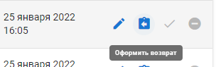

*Рисунок 69 – Интерфейс “Заявления на возврат”. Оформление возврата*

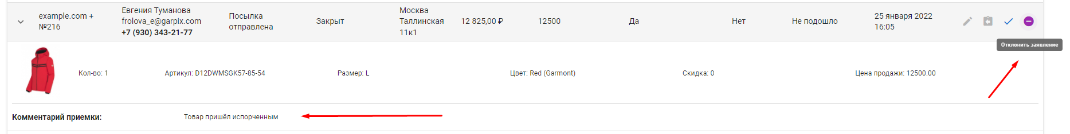

*Рисунок 70 – Интерфейс “Заявления на возврат”. Отклонение заявления*

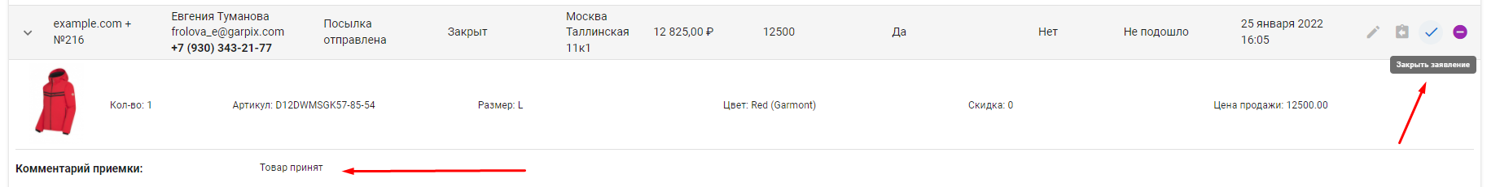

*Рисунок 71 – Интерфейс “Заявления на возврат”. Закрытие заявления*

# **5. АВАРИЙНЫЕ СИТУАЦИИ**

При неверных действиях пользователей при выполнении операций, описанных в разделе 4 настоящего документа, неверных форматах или недопустимых значениях входных данных, система выдает пользователю соответствующие сообщения, после чего возвращается в рабочее состояние, предшествовавшее некорректному вводу данных.

# **6. РЕКОМЕНДАЦИИ ПО ОСВОЕНИЮ**

Для успешного освоения системы необходимо ознакомиться с содержанием настоящего документа.